Thứ Hai ngày 11 tháng 12 năm 2023
HOẠT ĐỘNG TRẢI NGHIỆM
Sinh hoạt dưới cờ: Phòng chống bạo lực học đường _____________________________________
Tiếng Việt
BÀI 27:ĐỌC: MẸ (Tiết 1 + 2)
I. Yêu cầu cần đạt:Sau bài học,HS có khả năng:
- Đọc thành tiếng: Đọc đúng, trôi chảy toàn bài; phát âm đúng các tiếng dễ đọc sai, dễ lẫn do ảnh hưởng của địa phương (cũng mệt, ạ ời, kẽo cà, gió về, giấc tròn,...). Ngắt nghỉ, nhấn giọng phù hợp.
- Đọc hiểu: Hiểu nghĩa từ ngữ trong bài. Hiểu nội dung bài: Nhận biết được tình cảm yêu thương, sự quan tâm, chăm sóc của mẹ dành cho con.
+ Năng lực tự chủ (tự tin khi trình bày phát biểu ý kiến)
+ Năng lực giao tiếp và hợp tác (tham gia tích cực trong nhiệm vụ học tập theo sự hướng dẫn của thầy cô)
+ Năng lực giải quyết vấn đề (Biết nói câu thể hiện lòng biết ơn.)
+ Năng lực ngôn ngữ: Nói được câu có chứa 1 từ vừa hiểu nghĩa. Biết tìm từ, nói câu nêu hoạt động.
+ Năng lực văn học: Nhận diện được bài thơ. Biết bày tỏ sự yêu thích với một số từ ngữ hay, hình ảnh đẹp. Biết liên tưởng, tưởng tượng để cảm nhận được sự yêu thương, săn sóc của mẹ dành cho con.
+ Năng lực quan sát: Thấy được những công việc bố mẹ thường làm cho mình khi ở nhà.
+Phát triển phẩm chất nhân ái (có tình cảm yêu thương, biết ơn đổi với bố mẹ và ngưởi thân trong gia đình), chăm chỉ (chăm học) và trách nhiệm (có tinh thần hợp tác trong làm việc nhóm).
II. Đồ dùng dạy học:
1. Giáo viên: - Bài giảng điện tử; SGK, SGV.....
2. Học sinh:- SGK, Vở ô li, Vở BT Tiếng Việt…
III. Các hoạt động dạy học chủ yếu:
Hoạt động của GV | Hoạt động của HS
TIẾT 1  1.Khỏi động  - GV đưa một số tranh thể hiện sự chăm sóc của người thân dành cho các bạn nhỏ.  - Tổ chức cho HS làm việc theo cặp đôi:  + Nói những việc mà người thân đã làm để chăm sóc bạn nhỏ (được thể hiện trong tranh)  + Nói thêm việc khác mà người thân đã làm để chăm sóc em.  - GV nhận xét chung và dẫn sang bài đọc.  - GV ghi bảng tên bài: Mẹ  2. Khám phá  Mục tiêu: Giúp HS đọc thành tiếng  trôi chảy toàn bài và hiểu ND bài đọc  a. Luyện đọc  *GV đọc mẫu.  - GV hướng dẫn cả lớp: quan sát tranh minh hoạ bài đọc, nêu nội dung tranh.  - GV giới thiệu: Bài thơ thể hiện tình yêu thương của người mẹ dành cho con. Mẹ luôn sẵn sàng vượt qua mọi vất vả, khó khăn để con được hạnh phúc, bình an.  - GV đọc mẫu toàn bài. Chú ý đọc rõ ràng, ngắt nghỉ hơi đúng, nhấn giọng đúng những từ ngữ được xem là tín hiệu nghệ thuật.  - GV hướng dẫn cách đọc chung của bài thơ: giọng khoẻ khoắn, vui tươi, thể hiện đúng hình cảm yêu thương, trân trọng của bạn nhỏ khi kể về mẹ.  *HS luyện đọc từng đoạn thơ, kết  hợp đọc từ khó và giải nghĩa từ.  - Hỏi: Bài thơ chia làm mấy đoạn thơ?  - HDHS đọc nối tiếp theo dòng thơ (lần 1)  - Hỏi: Trong bài thơ có từ ngữ nào em cảm thấy khó phát âm ?  - GV viết bảng từ khó mà HS nêu và tổ chức cho HS luyện đọc.  - HDHS đọc nối tiếp theo dòng thơ (lần 2)  - GV đưa ra câu một số câu thơ và hướng dẫn HS ngắt nhịp thơ.  GV nghe và chỉnh sửa cách phát âm, cách ngắt nhịp thơ cho HS  - GV hỏi: Trong bài thơ có từ ngữ nào em em chưa hiểu nghĩa? (GV giúp HS hiểu nghĩa nếu HS còn lúng túng).  - GV mở rộng: Em hãy đặt 1 câu có từ  nắng oi.  - GV nhận xét, tuyên dương.  * HS luyện đọc trong nhóm  - Tổ chức cho HS luyện đọc theo nhóm đôi.  - Tổ chức cho HS thi đọc nối tiếp từng khổ thơ giữa các nhóm.  - GV giúp đỡ HS trong các nhóm gặp khó khăn khi đọc bài, tuyên dương HS đọc tiến bộ.  - GV và HS nhận xét phần thi đọc của các nhóm  - GV mời 1 HS đọc toàn bộ bài thơ.  - GV đánh giá, biểu dương.  * Đọc toàn bài  - GV cho HS tự luyện đọc toàn bộ bài thơ.  - GV gọi 2, 3 HS đọc toàn bộ bài.  - GV giúp đỡ HS gặp khó khăn khi đọc bài, tuyên dương HS đọc tiến bộ.  3. Vận dụng, trải nghiệm  - Sau khi học xong bài hôm nay, em có cảm nhận hay ý kiến gì không?  - GV tiếp nhận ý kiến.  - GV NX, khen ngợi, động viên HS.  TIẾT 2  1. Khởi động  - GV cho hs nghe hát  2. Khám phá  a) Trả lời câu hỏi  - GV cho HS đọc lại toàn bài.  - GV hướng dẫn HS tìm hiểu nội dung bài và trả lời các câu hỏi.  - GV gọi HS đọc câu hỏi.  * Câu 1: Trong đêm hè oi bức, mẹ đã làm gỉ để con ngủ ngon?  - GV hướng dẫn HS đọc thầm từng dòng thơ 3, 4, 5, 6 và quan sát tranh minh họa để tìm câu trả lời.  + GV và HS thống nhất câu trả lời.  * Câu 2: Những dòng thơ nào cho thấy mẹ đã thức rất nhiều vì con?  - GV hướng dẫn HS đọc thầm đoạn thơ thứ 2 để tìm câu trả lời.  - GV cùng HS nhận xét, thống nhất câu trả lời.  * Câu 3: Theo em, câu thơ cuối bài muốn nói điều gì?  - Gọi HS đọc câu hỏi 3 - GV yêu cầu cả lớp đọc thầm lại câu thơ cuối bài.  - GV tổ chức thảo luận nhóm bốn và hoàn thành các câu trả lời vào phiếu thảo luận nhóm.  - GV quan sát, hỗ trợ các nhóm gặp khó khăn, lưu ý rèn cách trả lời đầy đủ câu.  - Tổ chức cho HS chia sẻ kết quả.  - GV chốt kết quả phiếu trên màn hình từng câu.  - GV nhận xét, biểu dương các nhóm.  - GV chốt lại ND bài đọc: Bài thơ nói lên tình cảm yêu thương, sự quan tâm, chăm sóc của mẹ dành cho con.  - GV nêu câu hỏi liên hệ:  Em có tình cảm như thế nào đối với cha mẹ? Em nên làm gì để thể hiện tình cảm đó?  * Câu 4. Nói một câu thể hiện lòng biết ơn của em đối với cha mẹ.  - GV chiếu tranh minh họa.  - Gọi HS đọc câu mẫu.  - GV giúp HS hiểu câu mẫu: Câu thể hiện lòng biết ơn thường gổm 2 nội dung: cảm ơn và nhắc tới việc bố mẹ đã làm cho mình.  - GV nêu yêu cầu trao đổi cặp đôi.  - GV khuyến khích HS thực hành đóng vai trước lớp để nói câu thể hiện lòng biết ơn với bố mẹ. (HS1: đóng vai bố, mẹ.  HS2: đóng vai người con).  - GV nhận xét, tuyên dương.  * Học thuộc lòng  - GV nêu yêu cầu: Học thuộc lòng 6 dòng thơ cuối.  - GV cho HS tự nhớ hoặc giữ lại một số từ trong từng dòng thơ làm “điểm tựa” để HS dễ nhớ.  - GV tổ chức cho HS chơi trò chơi: Biết 1 từ, đọc cả dòng thơ. GV chuẩn bị các phiếu viết các từ đầu dòng thơ, HS bốc thăm và đọc cả dòng thơ có tiếng bắt đầu ghi trong phiếu. HS bốc được từ nào sẽ đọc cả dòng thơ đó.  - GV nhận xét, tuyên dương.  - GV khuyến khích HS đọc thuộc cả bài thơ và về đọc cho người thân nghe.  3. Hoạt động luyện tập, thực hành (12p)  - Mục tiêu: Giúp HS biết tìm từ chỉ hoạt động và nói câu nêu hoạt động.  a. Luyện đọc lại  - GV đọc diễn cảm toàn bài thơ.  - Gọi 1 - 2 HS đọc to toàn bài đọc trước lớp.  - Yêu cầu từng HS tự luyện đọc toàn bài đọc.  - GV nhận xét, biểu dương.  b. Luyện tập theo văn bản đọc.  Câu 1. Tìm từ ngữ chỉ hoạt động có trong bài thơ.  - GV gọi HS nêu yêu cầu của bài.  - Giáo viên tổ chức cho HS làm việc nhóm bốn: phát thẻ từ để các nhóm viết mỗi từ tìm được vào một thẻ.  - GV gọi một số đại diện nhóm trả lời. GV hỏi thêm HS lí do vì sao chọn những phương án đó.  - GV cùng Hs thống nhất câu trả lời.  - GV mở rộng:  GV khuyến HS tìm thêm những từ chỉ hoạt động ngoài các từ vừa tìm.  4. Vận dụng, trải nghiệm  MT: Áp dụng kiến thức bài học vào thực tế  Câu 2. Đặt một câu với từ ngữ vừa tìm được.  - Từng học sinh chọn một từ đã tìm được ở bài tập 1; suy nghĩ đặt câu với từ ngữ đó.  - GV quan sát, hỗ trợ HS gặp khó khăn.  - GV nhận xét chung, tuyên dương nhóm thực hiện tốt.  - Nhận xét tiết học.  - Dặn HS về nhà hãy kể vận dụng đặt câu chỉ hoạt động và nói câu thể hiện lòng biết ơn của em đối với cha mẹ. | - HS nêu và nói về điều thú vị của bài học: Em mang về yêu thương.  - HS quan sát tranh khởi động, làm việc theo cặp đôi:  + mẹ quàng khăn cho con, ông cùng cháu chơi đồ chơi, bà quạt cho cháu ngủ, bố dạy con học.  + HS chia sẻ (có thể kết hợp với tranh ảnh đã chuẩn bị). VD: ông dạy tập đi xe, bố hướng dẫn tập bơi, bà kể chuyện cổ tích, mẹ nấu cơm,...  - HS lắng nghe.  - HS mở vở ghi tên bài.  - HS quan sát tranh minh hoạ bài đọc, nêu nội dung tranh. (VD: Mẹ đang đưa võng, quạt mát để con ngủ ngon.)  - HS chú ý lắng nghe  - HS chú ý lắng nghe và đọc thầm theo.  - HSTL: Bài thơ chia làm 2 đoạn thơ. (Đoạn 1: 6 dòng thơ đầu; đoạn 2: 4 dòng thơ còn lại).  - Từng tốp 5 HS đọc nối tiếp theo dòng thơ (2 lượt) và sửa lỗi phát âm.  - HS nêu như cũng mệt, ạ ời, kẽo cà, gió về, giấc tròn, nắng oi, võng,...  - HS luyện phát âm từ khó(đọc cá nhân, nhóm, đồng thanh).  - 3 HS đọc nối tiếp (lần 2). HS khác góp ý cách đọc.  - HS luyện đọc:  Lời ru/ có gió mùa thu  Bàn tay mẹ quạt/ mẹ đưa gió về.  Những ngồi sao/ thức ngoài kia  Chẳng bằng mẹ đã/ thức vì chúng con.  Đêm nay con ngủ giấc tròn  Mẹ là ngọn gió/ của con suốt đời.  - HS nêu từ cần giải nghĩa.  + Nắng oi: nắng nóng và không có gió, gây khó chịu.  + Giấc tròn: giấc ngủ ngon (ngủ say), không  - 2 – 3 HS đặt câu.  - HS luyện đọc theo nhóm và góp ý cho nhau.  - 2 – 3 nhóm thi đọc.  - HS nhận xét, bình chọn nhóm đọc tốt nhất.  - 1 HS đọc toàn bộ bài thơ.  - HS chú ý.  - Cả lớp đọc thầm cả bài.  - 2, 3 HS đọc toàn bài/ HS khác theo dõi.  - HS làm việc chung cả lớp.  + HS đọc thầm từng dòng thơ 3, 4, 5, 6 và quan sát tranh minh họa.  + Từng HS suy nghĩ trả lời câu hỏi.  - 2 – 3 HS trả lời câu hỏi trước lớp  VD: Trong đêm hè oi bức, mẹ đã ngổi đưa võng, hát ru và quạt cho con để con ngủ ngon.  + HS đọc thầm đoạn thơ thứ 2 .  + Từng HS suy nghĩ trả lời câu hỏi.  - 2 – 3 HS trả lời câu hỏi trước lớp  VD: Hai dòng thơ cho thấy mẹ đã thức rất nhiều vì con: Những ngôi sao thức ngoài kia/ Chẳng bằng mẹ đã thức vì chúng con.  - 2 HS nối tiếp đọc câu hỏi.  - Cả lớp đọc thầm lại.  - HS làm việc nhóm, nhận phiếu tiến hành giao nhiệm vụ, chia sẻ trong nhóm, viết kết quả vào phiếu nhóm:  PHIẾU THẢO LUẬN  Nhóm số:…  - Đại diện một số nhóm báo cáo. Nhóm khác nhận xét, góp ý, bố sung.  - HS chú ý.  - HS lắng nghe và ghi nhớ.  - HS chia sẻ trước lớp tình cảm của mình đối với cha mẹ.  - HS quan sát tranh minh họa, đọc  câu mẫu.  - HS chú ý.  - HS thực hành cặp đôi: Từng HS nhớ lại những việc bố mẹ đã làm cho mình và nói “câu biết ơn’ của mình. Bạn khác góp ý.  VD: Con cảm ơn mẹ, ngày nào mẹ cũng đưa con đến lớp./ Con cảm ơn mẹ, đêm qua mẹ đã thức trông con ốm./ Con cảm ơn bố, nhừ bố, con đã biểt đi xe đạp./ Con cảm ơn bố vì bố đã mua cho con bao nhiêu truyện hay./...  - HS thực hành đóng vai trước lớp Dưới lớp theo dõi, góp ý.  - HS lắng nghe  - HS chú ý.  - HS học thuộc lòng.  - HS lên bốc thăm chơi trò chơi.  - HS chú ý.  - HS chú ý lắng nghe.  - 1 – 2 HS đọc lại. HS khác đọc thầm theo  - HS đọc lại  - HS lắng nghe  - HS nêu yêu cầu của bài.  - Học sinh đọc lại bài thơ.  - HS trao đổi nhóm, thống nhất câu trả lời trong nhóm, rồi viết từ tìm được vào thẻ từ.  - Đại diện nhóm trả lời.  + Từ ngữ chỉ hoạt động có trong bài thơ: ngồi, đưa, quạt, ru, thức, ngủ  - HS suy nghĩ, phát biểu  - HS thực hành đặt câu.  - HS chia sẻ câu đã đặt trước lớp.  - Lớp lắng nghe, góp ý.  - HS lắng nghe và ghi nhớ thực hiện.
  Câu hỏi 3: Theo em, câu thơ cuối bài muốn nói điêu gì? Khoanh vào đáp án trả lời đúng.
  a. Có mẹ quạt mát, con ngu ngon lành.
  b. Tay mẹ quạt mát hơn cả gió trời.
  c. Mẹ là niềm hạnh phúc của cuộc đời con.
IV. Điều chỉnh sau tiết dạy ( nếu có):
………………………………………………………………………………………………………………………………………………………………………………………………………………………………………………………………………. ______________________________
Toán
BÀI 27: THỰC HÀNH GẤP, CẮT, GHÉP, XẾP HÌNH, VẼ ĐOẠN THẲNG
( TIẾT 1 )
I. Yêu cầu cần đạt: Sau bài học, HS có khả năng
- Nhận dạng được các hình đã học.
- Nhận biết và thực hiện được việc gấp, cắt, ghép, xếp và tạo hình gắn với việc sử dụng bộ đồ dùng học tập cá nhân.
- Thực hiện được vẽ đoạn thẳng có độ dài cho trước.
-Thông qua các hoạt động học, HS phát triển năng lực tự chủ và tự học; năng lực giao tiếp hợp tác; năng lực giải quyết vấn đề và sáng tạo; năng lực Toán học.
- Thông qua các hoạt động học, BD cho HS các phẩm chất:
- Trách nhiệm: Có trách nhiệm với nhiệm vụ được giao.
- Trung thực : Trung thực khi làm bài.
- Chăm chỉ : Chăm chỉ học và thực hành bài học.
II. Đồ dùng dạy học:
1. Giáo viên: Bài giảng điện tử, SGK, vở bài tập.
2. Học sinh: Máy tính, điện thoại, SGK, vở bài tập, vở ghi.
III. Các hoạt động dạy học chủ yếu:
Hoạt động của GV | Hoạt động của HS
1.Khởi động  - GV gọi 2 HS lên bảng làm bài.  Tính độ dài đường gấp khúc:  A  3cm C 4cm  3cm D  B  - GV nhận xét chung | - 2 HS làm bài trên bảng, cả lớp làm vào nháp.  - HS nhận xét, chữa bài.
- GV kết nối vào bài: Bài học hôm nay giúp các Nhận dạng được các hình đã học. Nhận biết và thực hiện được việc gấp, cắt, ghép, xếp và tạo hình gắn với việc sử dụng bộ đồ dùng học tập cá nhân. Thực hiện được vẽ đoạn thẳng có độ dài cho trước.  GV ghi tên bài: Thực hành gấp, cắt, ghép, xếp hình | - HS lắng nghe.  - HS ghi tên bài vào vở.
2.Vận dụng –Thực hành  Bài 1:  - GV hướng dẫn HS lần lượt thực hiện các thao tác gấp, cắt theo yêu cầu.  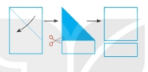  - GV dùng giấy khổ to để làm mẫu, chiếu hình hướng dẫn thao tác trên máy chiếu.  Chốt:Củng cố kĩ năng gấp, cắt giấy từ HCN để tạo thành hình vuông.  Bài 2:  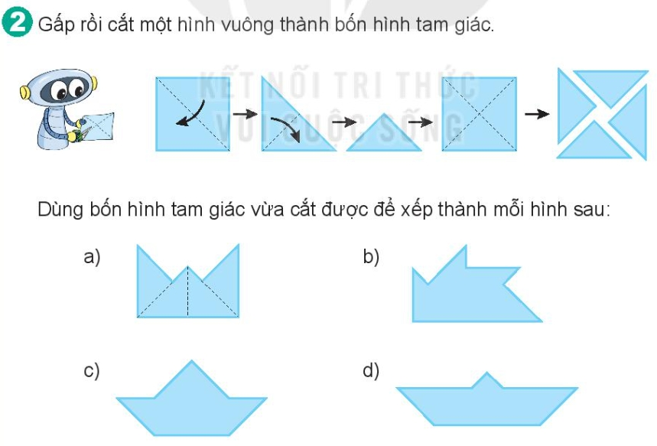  - GV hướng dẫn HS thực hiện từng thao tác gấp, cắt theo yêu cầu để nhận được 4 mảnh giấy hình tam giác.  - Yêu cầu HS sử dụng 4 mảnh giấy vừa cắt để xếp thành hình ở câu a.  - Yêu cầu HS làm việc cá nhân xếp thành các hình từ câu b đến câu g.  Lưu ý: GV theo dõi HS tự hoàn thành sản phẩm, hướng dẫn, giúp đỡ khi HS gặp vướng mắc.  Chốt: Củng cố kĩ năng ghép, xếp hình theo yêu cầu  Bài 3:  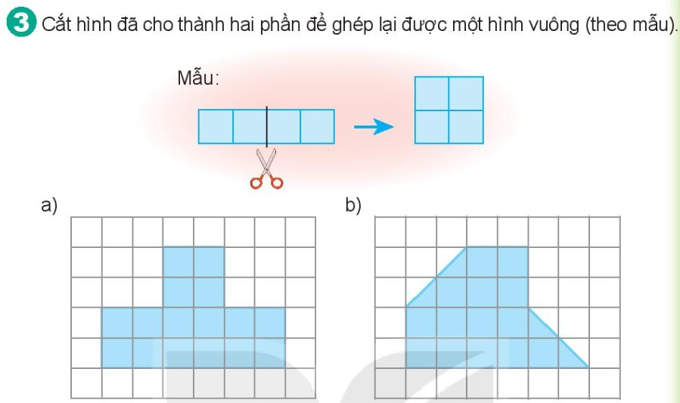  - Gọi HS đọc yêu cầu.  - GV yêu cầu HS thực hiện trên giấy ô li, cắt các hình theo yêu cầu rồi thực hành cắt, ghép hình tạo ra hình vuông.  - GV chiếu hình HS ghép bằng máy chiếu đa vật thể, chữa bài.  Chốt: Củng cố kĩ năng cắt, ghép hình theo yêu cầu.  Bài 4:  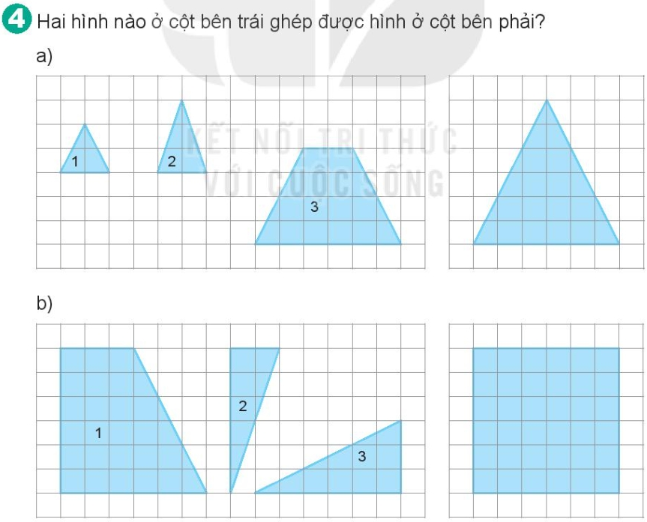  - Gọi HS đọc yêu cầu.  - Yêu cầu HS thảo luận nhóm đôi làm bài.  - GV gọi trình bày, nhận xét, chữa bài.  Chốt: Củng cố kĩ năng cắt, ghép hình theo yêu cầu. | - 1 HS đọc yêu cầu.  - HS quan sát, thực hiện theo hướng dẫn của GV.  -HS lắng nghe  - 1 HS đọc yêu cầu.  - HS quan sát, thực hiện theo hướng dẫn của GV.  - HS thực hiện theo yêu cầu.  -HS lắng nghe  - 1HS đọc.  - HS thực hành.  - HS nhận xét, chữa bài.  - 1 HS đọc.  - HS làm việc nhóm đôi.  - Trình bày, chữa bài.
3. Vận dụng, trải nghiệm
- Hôm nay, em đã học những nội dung gì?
- GV tóm tắt nội dung chính.
- Sau khi học xong bài hôm nay, em có cảm nhận hay ý kiến gì không?
- GV tiếp nhận ý kiến.
- GV nhận xét, khen ngợi, động viên HS.
IV. Điều chỉnh sau bài dạy ( nếu có):
……………………………………………………………………………………………………………………………………………………………………………………………………………………………………………………………………….
__________________________________________________________________
Thứ Ba ngày 12 tháng 12 năm 2023
Tiếng Việt
Viết chữ hoa O
I .Yêu cầu cần đạt: Sau bài học, HS có khả năng:
- Biết viết chữ viết hoa O cỡ vừa và cỡ nhỏ;
- Biết viết câu ứng dụng: Ong chăm chỉ tìm hoa làm mật.
- Chữ viết rõ ràng, tương đối đều nét, thẳng hàng.
- Năng lực chung:
+ Tự chủ tự học (tự hoàn thành nhiệm vụ học tập cá nhân.)
+ Giao tiếp và hợp tác (Thái độ tích cực phối hợp nhịp nhàng cùng các thành viên trong tổ.)
+ Giải quyết vấn đề và sáng tạo (Trả lời các câu hỏi mở rộng, liên hệ/vận dụng kiến thức đã học vào cuộc sống.)
- Năng lực đặc thù: Thông qua các hoạt động học tập HS có cơ hội phát triển năng lực ngôn ngữ và năng lực văn học.
- Trách nhiệm (Có ý thức viết bài cẩn thận, sạch sẽ và có ý thức
thẩm mỹ khi viết chữ )
II. Đồ dùng dạy học:
1.Giáo viên: - Bài giảng điện tử; SGK, SGV, chữ hoa mẫu.
2.Học sinh: - SGK, Vở ô li, Vở BT Tiếng Việt, vở tập viết…
III. Các hoạt động dạy học chủ yếu:
Hoạt động của GV | Hoạt động của HS
1. Khởi động  - GV yêu cầu HS nhắc lại các chữ hoa đã học.  - GV tổ chức cho HS nghe/hát và vận động theo lời bài hát “Chị ong nâu và em bé”.  - GV hỏi:  + Con vật nào được nhắc đến trong bài hát?  + Con vật đó đang làm công việc gì?  - GV dẫn dắt vào bài mới: Trong tiết tập viết hôm nay, các em sẽ học cách viết chữ hoa O và viết câu ứng dụng Ong chăm chỉ tìm hoa làm mật.  - GV ghi bảng tên bài.  2. Khám phá  HĐ1. Hướng dẫn viết chữ hoa.  - GV giới thiệu mẫu chữ viết hoa O.  - GV hướng dẫn HS quan sát chữ viết  hoa O nêu độ cao, độ rộng, các nét và quy trình viết chữ viết hoa O.  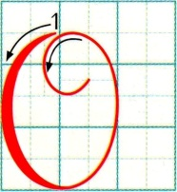  - GV giới thiệu cách viết trên chữ mẫu.  - GV viết mẫu trên bảng lớp (lần 1). Sau đó cho HS quan sát cách viết chữ viết hoa O trên màn hình (nếu có).  - GV viết mẫu trên bảng lớp (lần 2) kết hợp nêu quy trình viết.  - GV hướng dẫn HS tập viết chữ hoa O trên không, trên bảng con (hoặc nháp).  - GV cùng HS nhận xét.  HĐ2. HD viết câu ứng dụng  - GV yêu cầu HS đọc câu ứng dụng:  “Ong chăm chỉ tìm hoa làm mật.”  - GV hỏi: Em hiểu như thế nào về nghĩa câu ứng dụng trên?  - GV chiếu mẫu câu ứng dụng.  - GV hướng dẫn HS nhận xét và lưu ý  khi viết câu ứng dụng sau đó chia sẻ với  bạn:  + Trong câu ứng dụng chữ nào viết hoa? Vì sao phải viết hoa chữ đó?  + Nêu cách nối chữ viết hoa với chữ viết thường. (nếu HS không trả lời được, GV sẽ nêu)  + Khoảng cách giữa các chữ ghi tiếng trong câu bằng bao nhiêu?.  + Những chữ cái nào cao 2,5 li ? Những chữ cái nào cao 2 li? Con chữ t cao bao nhiêu?  + Cách đặt dấu thanh ở các chữ cái?  + Vị trí đặt dấu chấm cuối câu?  - GV viết mẫu tiếng có chứa chữ hoa O.  - HDHS viết bảng con tiếng có chứa chữ hoa O.  - GV cùng HS nhận xét.  3. Hoạt động thực hành, luyện tập.  HĐ3. HD viết vở tập viết.  - GV nêu yêu cầu bài viết trong vở:  + 1 dòng chữ hoa O cỡ vừa.  + …  - Lưu ý HS tư thế ngồi viết.  - GV chiếu bài viết mẫu lên bảng/ viết mẫu.  - Tổ chức cho HS viết vở. GV quan sát, hướng dẫn những HS gặp khó khăn.  HĐ4. Soát lỗi, chữa bài.  - GV yêu cầu HS đổi vở cho nhau để phát hiện lỗi và góp ý cho nhau theo cặp đôi.  - GV chữa một số bài trên lớp, nhận xét, động viên khen ngợi các em.  + Nhận xét tại chỗ một số bài.  + Thu 2, 3 bài viết đẹp cho HS quan sát.  + Thống kê bài viết của HS theo từng mức độ khác nhau.  - Liên hệ: Em đã nhìn thấy chữ  hoa O ở đâu? Vì sao cần phải viết hoa?  - GV mở rộng:  Em hãy tìm thêm một số câu chứa tiếng có chữ hoa O.  4. HĐ Vận dụng, trải nghiệm  - GV gợi ý cho HS viết chữ hoa O trên những chất liệu khác như bì thư, bìa sách, nhãn vở (nếu có)…; dùng chữ hoa O để viết tên riêng, viết tên bài học… cho đẹp  * Nhắc lại nội dung bài học  - Nhận xét tiết học, đánh giá tiết học, khen ngợi, biểu dương HS.  - Hướng dẫn HS chuẩn bị bài sau: tìm hiểu về chữ hoa (Xem trước hình ảnh chữ hoa Ô trong vở tập viết/ hoặc xem trên google). | - HS nhắc lại.  - HS nghe/hát và vận động theo lời bài hát.  - HS trả lời:  + Con ong  + Ong chăm chỉ tìm hoa làm mật.  - HS lắng nghe  - HS mở vở ghi tên bài.  - HS quan sát mẫu.  - HS nêu: Chữ O viết hoa cỡ vừa  có độ cao 5 li, độ rộng 4 li (cỡ nhỏ cao 2,5 li, rộng 2 li), là nét cong kín, phần cuối nét lượn vào trong bụng chữ.  - HS quan sát và lắng nghe  - HS theo dõi cách viết mẫu sau đó tự khám phá quy trình viết, chia sẻ với bạn.  - HS quan sát GV viết mẫu, nhắc lại quy trình viết:  Đặt bút ở đường kẻ ngang 6, kéo bút sang trái để viết nét cong kín. Khi đến điểm đặt bút, lượn vào trong bụng chữ, đến đưòng kẻ 4 thì lượn lên một chút rồi dừng bút.  - HS thực hành viết (trên không,  trên bảng con hoặc nháp) theo hướng dẫn.  - HS nhận xét, tự sửa sai (nếu có).  - HS đọc câu ứng dụng:  - HS trả lời theo ý hiểu cá nhân.  - HS theo dõi  - HS cùng nhau thảo luận nhóm đôi và chia sẻ tìm ra những điểm cần lưu ý khi viết câu ứng dụng:  + Chữ O viết hoa vì đứng đầu câu.  + Cách nối chữ viết hoa với chữ viết thường  + Khoảng cách giữa các chữ ghi tiếng trong câu bằng 1 chữ cái o.  + Độ cao của các chữ cái: chữ cái hoa O, l, h, g cao 2,5 li (chữ g cao 1,5 li dưới đường kẻ ngang); chữ t cao 1, 5 li; các chữ còn lại cao 1 li.  + Cách đặt dấu thanh ở các chữ cái: dấu hỏi đặt trên chữ i (chỉ), dấu huyền đặt trên chữ cái i (tìm), a (làm), dấu nặng đặt dưới chữ cái â (mật).  + Vị trí đặt dấu chấm cuối câu: ngay sau chữ cái t trong tiếng mật.  - HS quan sát GV viết mẫu tiếng “Ong” trên bảng lớp.  - HS luyện viết tiếng “Ong” trên bảng con.  - HS nhận xét, tự sửa sai (nếu có).  - HS lắng nghe yêu cầu.  - Nhắc lại tư thế ngồi viết.  - HS quan sát.  - HS viết vào vở tập viết  - HS đổi vở cho nhau để phát hiện lỗi và góp ý cho nhau theo cặp đôi  - HS chú ý, tự sửa sai (nếu có).  - HS trao đổi rồi chia sẻ.  - HS phát biểu.  - HS lắng nghe để thực hiện
IV. Điều chỉnh sau tiết dạy ( nếu có):
………………………………………………………………………………………………………………………………………………………………………………
__________________________________________________
Tiếng Việt
Nói và nghe :Kể chuyện Sự tích cây vũ sữa
I.Yêu cầu cần đạt : Sau bài học giúp HS có khả năng:
- Nhận biết được các sự việc trong câu chuyện Sự tích cây vú sữa qua tranh minh hoạ; đoán được nội dung câu chuyện qua câu hỏi gợi ý dưới tranh .
- Biết dựa vào tranh và lời gợi ý dưới tranh để kể lại 1 – 2 đoạn trong câu chuyện (không bắt buộc kể đúng nguyên văn câu chuyện).
+ Tự chủ tự học (tự hoàn thành nhiệm vụ học tập cá nhân.)
+ Giao tiếp và hợp tác (Thái độ tích cực phối hợp nhịp nhàng cùng các thành viên trong tổ.)
+ Giải quyết vấn đề và sáng tạo (Trả lời các câu hỏi mở rộng, liên hệ/vận dụng kiến thức đã học vào cuộc sống.)
- Năng lực đặc thù: Phát triển năng lực ngôn ngữ:
+ Biết lắng nghe, trao đổi để nhận biết được các sự việc trong câu chuyện.
+ Nghe GV, các bạn kể chuyện để chọn được cách kể phù hợp cho mình.
Về phẩm chất: Phát triển phẩm chất nhân ái (có tình cảm yêu thương, biết ơn đối với bố mẹ và ngưởi thân trong gia đình), chăm chỉ (chăm học, chăm làm) và trách nhiệm (có tinh thần hợp tác trong làm việc nhóm).
II.Đồ dùng dạy học:
1.Giáo viên:-Bài giảng điện tử; SGK, SGV.....
2.Học sinh: SGK, Vở ô li, Vở BT Tiếng Việt…
III. Các hoạt động dạy học chủ yếu:
Hoạt động của GV | Hoạt động của HS
1.Khởi động  - GV tổ chức cho HS quan sát quả vú sữa thật (hoặc tranh ảnh cây vú sữa) và hỏi:  Đây là quả gì?/ Đây là cây gì?  - GV dẫn dắt, giới thiệu vào bài.  - GV ghi tên bài.  2.Khám phá  BT1: Dựa vào câu hỏi gợi ý, đoán nội dung của từng tranh.  - GV hướng dẫn HS làm việc chung cả lớp:  + GV chiếu tranh minh họa.  + GV hướng dẫn HS quan sát tranh và đọc câu hỏi gợi ý dưới mỗi tranh.  - GV gợi ý:  + Tranh vẽ về ai, vẽ những gì? Vẽ cảnh ở  đâu? Chuyện gì xảy ra với cậu bé?  + Cậu bé đã xử sự thế nào trước sự việc ấy? Vì sao em đoán như vậy?  + Thấy cậu bé khóc, cây xanh đã biến đổi như thế nào?  + ...  - GV yêu cầu HS trao đổi trong nhóm 4 đoán nội dung của từng tranh, hoàn thành vào phiếu nhóm.  - GV quan sát, gợi ý cho những nhóm gặp khó khăn.  - Mời một số nhóm HS trình bày trước lớp.  - GV nhận xét, khen ngợi các ý kiến thể hiện sự phán đoán có căn cứ vào tranh minh họa và câu hỏi dưới tranh.  - GV khuyến khích học sinh ghi nhớ nội dung của từng tranh.  BT2: Nghe kể chuyện  - GV chỉ vào tranh và giới thiệu câu chuyện: Câu chuyện kể về cậu bé ham chơi, không vâng lời mẹ. Bị mẹ mắng, cậu bỏ nhà đi. Lúc quay vể thì mẹ đã mất. Thấy cậu đau khổ và đói khát, cây ra thứ quả ngọt thơm như sữa mẹ, gọi là vú sữa. Câu chuyện Sự tích cây vú sữa không chỉ giải thích nguồn gốc ra đời của cây vú sữa mà còn giúp các em cảm nhận được tình yêu của cha mẹ đối với các con.  - GV kể câu chuyện (lần 1) kết hợp chỉ các hình ảnh trong 4 bức tranh.  - GV kể câu chuyện (lần 2), thỉnh thoảng dừng lại để hỏi sự việc tiếp theo là gì để cho HS tập kể theo/ kể cùng GV, khích lệ các em nhớ chi tiết của câu chuyện.  - GV tổ chức cho HS thực hành cặp đôi : hỏi – đáp các câu hỏi dưới mỗi tranh.  - GV nhận xét, khuyến khích học sinh nhớ các chi tiết của câu chuyện.  3.Thực hành, luyện tập  BT3. Chọn kể lại 1 - 2 đoạn của câu chuyện theo tranh.  - GV hướng dẫn cách thực hiện:  + Bước 1: Yêu cầu HS làm việc cá nhân, nhìn tranh, đọc thầm lại câu hỏi dưới tranh, nhớ lại nội dung câu chuyện; chọn 1-2 đoạn  nhớ nhất hoặc thích nhất để tập kể, không phải kể đúng từng câu chữ mà GV đã kể.  + Bước 2: GV tổ chức cho HS tập kể chuyện theo nhóm bốn (một bạn kể, các bạn khác lắng nghe để góp ý sau đó đổi vai người kể, người nghe).  Lưu ý: Với HS chưa thể kể được 2 đoạn, GV chỉ yêu cầu kể một đoạn em thích hoặc em nhớ nhất. Khích lệ những em kể được nhiều hơn 2 đoạn.  - GV mời 2 HS xung phong kể trước lớp  (mỗi em kể 2 đoạn - kể nối tiếp đến hết câu chuyện).  - Tổ chức cho HS đóng vai kể lại toàn bộ câu chuyện. (tuỳ vào khả năng của HS trong lớp).  - GV động viên, khen ngợi.  - GV nhấn mạnh ý nghĩa câu chuyện.  4. Vận dụng  BT. Theo em, nếu được gặp lại mẹ, cậu bé trong câu chuyện sẽ nói gì?  Mục tiêu: HS tưởng tượng nói được câu nói của nhân vật nếu được gặp lại mẹ.  - GV hướng dẫn HS:  + Xem lại các tranh minh hoạ và câu hỏi dưới mỗi tranh, nhớ lại những hành động, suy nghĩ, cảm xúc của cậu bé khi trở về nhà, không thấy mẹ đâu. Cậu có buồn không? Cậu có ân hận về việc làm của mình không? Cậu đã hiểu ra tình cảm của mẹ dành cho mình chưa? Muốn thể hiện suy nghĩ của mình, tình cảm của mình đối với mẹ, cậu sẽ nói thế nào?  - GV yêu cầu HS chia sẻ với bạn bè, người thân về dự đoán câu nói của em.  - Mở rộng, liên hệ:  + Em có cảm nhận gì về nhân vật cậu bé trong câu chuyện?  + Em rút ra được bài học gì từ câu chuyện trên?  5. Trải nghiệm  - GV yêu cầu HS nhắc lại những nội dung đã học.  - GV tóm tắt lại ND bài học.  - Gọi HS nêu ý kiến về bài học (Em thích hoạt động nào? Vì sao? Em không thích hoạt động nào? Vì sao?).  - GV tiếp nhận ý kiến phản hồi của HS.  - GV nhận xét, khen ngợi, động viên HS. | - - HS quan sát tranh và trả lời câu hỏi: Đây là quả vú sữa/cây vú sữa.  - HS lắng nghe, nhắc lại tên bài.  - HS ghi bài vào vở.  - HS lắng nghe và quan sát tranh.  - 4 HS đọc nối tiếp các câu hỏi gợi ý.  - HS chú ý.  - HS trao đổi trong nhóm để đoán nội dung từng tranh (dựa vào câu hỏi gợi ý và hình ảnh trong tranh).  + Từng HS trong nhóm nêu ý kiến, các bạn góp ý, bổ sung để có đáp án hoàn chỉnh, viết vào phiếu nhóm. Dự kiến câu TL:  PHIẾU THẢO LUẬN  Nhóm số:…  - Đại diện nhóm báo cáo kết quả: mỗi HS đoán nội dung trong mỗi tranh (kết hợp chỉ trên tranh minh họa).  - Dưới lớp theo dõi, nhận xét  - HS chú ý.  - HS lắng nghe.  - HS chú ý quan sát và lắng nghe GV kể chuyện.  - HS lắng nghe, tập kể theo, ghi nhớ chi tiết câu chuyện:  - HS thực hành hỏi – đáp theo  cặp: trong nhóm, trước lớp.  - HS chú ý lắng nghe.  - HS chú ý, thực hiện:  + HS làm việc cá nhân, nhìn tranh, đọc câu hỏi dưới tranh, nhớ lại nội dung câu chuyện; chọn 1, 2 đoạn nhớ nhất hoặc thích nhất để tập kể.  + HS tập kể chuyện theo nhóm.  - 2 HS xung phong kể trước lớp (mỗi em kể 2 đoạn – kể nối tiếp đến hết câu chuyện).  - HS đóng vai, kể lại câu chuyện.  - Cả lớp nhận xét, góp ý cho bạn.  - HS lắng nghe.  - HS lắng nghe và vận dụng  - HS dự đoán câu nói mà cậu bé sẽ nói với mẹ nếu được gặp lại mẹ.  - HS có thể trao đổi với người thân hoặc bạn bè vể câu nói em đã dự đoán và xin ý kiến góp ý.  - HS chia sẻ cảm nhận của mình.  - HS chia sẻ bài học rút ra.  - HS nhắc lại:  + Đọc - hiểu bài Mẹ  + Viết đúng chữ viết hoa O, câu ứng dụng.  + Nghe – kể được câu chuyện Sự tích cây vú sữa.  - HS lắng nghe.  - HS bày tỏ ý kiến.  - HS chú ý.
  Tranh | Nội dung
  1 | Cậu bé bị mẹ mắng và bỏ đi
  2 | Cậu bé quay vể nhả, ôm cây khóc lóc.
  3 | Cây xanh ra quả và cậu bé lấy quả ăn
  4 | Cậu bé nhìn lên tán cây vả suy nghĩ.
IV. Điều chỉnh sau bài dạy ( nếu có):
……………………………………………………………………………………………………………………………………………………………………………………………………………………………………………………………………….
_________________________________________
Toán
BÀI 27: THỰC HÀNH GẤP, CẮT, GHÉP, XẾP HÌNH, VẼ ĐOẠN THẲNG
( TIẾT 2)
I. Yêu cầu cần đạt: Sau bài học, HS có khả năng
- Nhận dạng được các hình đã học.
- Thực hiện được vẽ đoạn thẳng có độ dài cho trước.
-Thông qua các hoạt động học, HS phát triển năng lực tự chủ và tự học; năng lực giao tiếp hợp tác; năng lực giải quyết vấn đề và sáng tạo; năng lực Toán học.
Thông qua các hoạt động học, BD cho HS các phẩm chất:
- Trách nhiệm: Có trách nhiệm với nhiệm vụ được giao.
- Trung thực : Trung thực khi làm bài.
- Chăm chỉ : Chăm chỉ học và thực hành bài học.
II. Đồ dùng dạy học:
1.Giáo viên: SGK,Bộ đồ dùng Toán học 2
2.Học sinh: vở ghi, sgk, dụng cụ học tập.
III. Các hoạt động dạy học chủ yếu:
Hoạt động của GV | Hoạt động của HS
1.Khởi động  - GV gọi 2 HS lên bảng làm bài.  Tính độ dài đường gấp khúc:  A  2cm C 3cm  2cm D  B  - GV nhận xét chung. | - 2 HS làm bài trên bảng, cả lớp làm vào nháp.  - HS nhận xét, chữa bài.
- GV kết nối vào bài: Bài học hôm nay giúp các - Nhận dạng được các hình đã học. Thực hiện được vẽ đoạn thẳng có độ dài cho trước.  GV ghi tên bài: Vẽ đoạn thẳng | - HS lắng nghe.  - HS ghi tên bài vào vở.
2.Thực hành  - Nêu yêu cầu bài toán: Vẽ đoạn thẳng dài 7 cm.  - GV nêu và thực hiện các bước vẽ đoạn thẳng có độ dài cho trước.  Bước 1: Chấm một điểm.  Bước 2: Đặt thước để vạch số 0 của thước trùng với điểm vừa chấm.  Bước 3: Chấm một điểm tại vị trí 7cm.  Bước 4: Nối hai điểm lại với nhau được đoạn thẳng dài 7cm.  - GV chia nhóm, yêu cầu các nhóm thực hành vẽ đoạn thẳng với độ dài tương ứng.  Nhóm 1: 4cm  Nhóm 2: 3cm  Nhóm 3: 5cm  (?) Nhóm nào được yêu cầu vẽ đoạn thẳng dài nhất? Nhóm nào được yêu cầu vẽ đoạn thẳng ngắn nhất.  - GV yêu cầu HS nhắc lại các bước vẽ đoạn thẳng. | - 1 HS nhắc lại yêu cầu.  - HS quan sát, thực hiện ra nháp.  - HS thực hành theo nhóm.  - HS đổi bài kiểm tra trong nhóm.  - HS trả lời.  - HS nêu.
3.Vận dụng
Bài 1: Vẽ đoạn thẳng  - AB có độ dài 9 cm  - CD có độ dài 12 cm  - Gọi HS đọc yêu cầu bài.  - YC HS vẽ đoạn thẳng vào vở.  - Chữa bài.  Chốt: Củng cố kĩ năng vẽ đoạn thẳng có độ dài cho trước.  Bài 2:  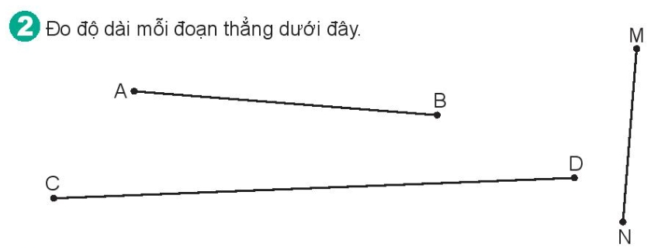  - Gọi HS đọc yêu cầu bài.  - Yêu cầu HS làm bài cá nhân.  - Chữa bài.  Chốt: Củng cố kĩ năng vẽ đoạn thẳng có độ dài cho trước.  Bài 3:  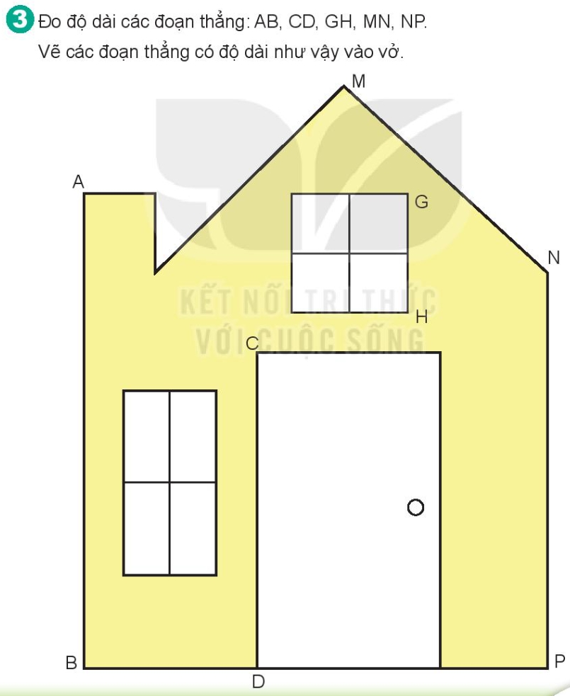- Gọi HS đọc yêu cầu bài.  - Yêu cầu HS đo độ dài các đoạn thẳng và vẽ lại các đoạn thẳng có độ dài như vậy vào vở.  - GV dùng máy chiếu đa vật thể chiếu bài HS để nhận xét, chữa bài.  Chốt: Củng cố kĩ năng đo độ dài đoạn thẳng và vẽ đoạn thẳng có độ dài cho trước | - 1 HS đọc.  - HS thực hành.  - Nhận xét, chữa bài.  -HS lắng nghe  - 1 HS đọc.  - HS thực hành.  - Nhận xét, chữa bài.  -HS lắng nghe  - 1 HS đọc.  - HS thực hành.  - Nhận xét, chữa bài.  -HS lắng nghe
4.Vận dụng – Trải nghiệm
- Hôm nay, em đã học những nội dung gì?
- GV tóm tắt nội dung chính.
- Sau khi học xong bài hôm nay, em có cảm nhận hay ý kiến gì không?
- GV tiếp nhận ý kiến.
- GV nhận xét, khen ngợi, động viên HS.
IV. Điều chỉnh sau tiết dạy ( nếu có):
……………………………………………………………………………………………………………………………………………………………………………………………………………………………………………………………………...
_____________________________________
Âm nhạc
Dùng nhạc cụ gõ thể hiện tiết tấu
_________________________________________________________________
Thứ Tư ngày 13 tháng 12 năm 2023
Tiếng Việt
BÀI 28: ĐỌC:TRÒ CHƠI CỦA BỐ ( TIẾT 1+2 )
I. Yêu cầu cần đạt:Sau bài học, HS có khả năng:
- Đọc thành tiếng: Đọc đúng, trôi chảy toàn bài. Đọc đúng các từ khó (ngạc nhiên, ăn cỗ, hẳn hoi, bát miến, nết ngoan ...), biết cách đọc lời thoại của các nhân vật (bố và Hường) trong bài đọc.
- Đọc hiểu: Thông qua trò chơi “ăn cỗ” mà bố và Hường chơi cùng nhau, bài đọc nói lên tình cảm giữa những người thân trong gia đình dành cho nhau, cách bố dạy Hường những điều cần biết trong nói năng và cư xử với người lớn tuổi.
+ Biết thêm vể một trò chơi miền Bắc (“ăn cỗ” - đóng vai chơi đồ hàng).
- Năng lực chung:
+ Tự chủ tự học (tự hoàn thành nhiệm vụ học tập cá nhân.)
+ Giao tiếp và hợp tác (Thái độ tích cực phối hợp nhịp nhàng cùng các thành viên trong tổ.)
+ Giải quyết vấn đề và sáng tạo (Trả lời các câu hỏi mở rộng, liên hệ/vận dụng kiến thức đã học vào cuộc sống.)
- Năng lực đặc thù: Phát triển năng lực ngôn ngữ và năng lực văn học
+ Biết nói và đáp lời yêu cầu, đề nghị thể hiện thái độ lịch sự.
+ Nhận biết được văn bản thông tin; Bày tỏ yêu thích đối với 1 số từ ngữ, hình ảnh đẹp. Biết liên hệ nội dung bài với hoạt động học tập, rèn luyện của bản thân.
Về phẩm chất: Phát triển phẩm chất nhân ái (biết trân trọng tình cảm gia đình, biết nói năng và có cử chỉ lễ phép đối với bố mẹ và người lớn tuổi), trách nhiệm (có khả năng làm việc nhóm).
II.Đồ dùng dạy học:
1. Giáo viên: Bài giảng điện tử, SGK, SGV, vở BT Tiếng việt
2. Học sinh: sách giáo khoa, vở bài tập tiếng việt, vở nháp
III. Các hoạt động dạy học chủ yếu:
Hoạt động của GV | Hoạt động của HS
TIẾT 1  1. Khởi động  - Yêu cầu HS đọc thuộc lòng khổ thơ em thích trong bài Mẹ và nói về một số điều thú vị.  - Nhận xét, tuyên dương.  - GV tổ chức cho HS làm việc cặp đôi và trao đổi:  + Em thích chơi trò chơi gì cùng bố mẹ?  + Em cảm thấy như thế nào?  - GV kết nối vào bài mới: Cùng tìm hiểu bài Trò chơi của bố để xem Hường và bố thường chơi trò gì cùng nhau. Hãy chú ý xem trong khi chơi, bố đã dạy Hường điểu gì nhé!  2. Khám phá  a. Đọc văn bản  * GV đọc mẫu.  - GV giới thiệu: Bài đọc nói về một trò chơi mà hai bố con Iỉường thường chơi cùng nhau, đó là trò “ăn cỗ”.  - GV đọc mẫu toàn bài. Chú ý đọc với giọng nhẹ nhàng, tình cảm. Lưu ý phân biệt giọng của nhân vật bố và giọng của nhân vật Hường; giọng của người dẫn chuyện. Ngắt giọng, nhấn giọng đúng chỗ.  * HS luyện đọc từng đoạn, kết hợp  đọc từ khó và giải nghĩa từ.  - GV hỏi: Bài đọc gồm mấy đoạn?  GV thống nhất cách chia đoạn.  - HDHS đọc nối tiếp từng đoạn (lần 1).  + GV hỏi: Trong bài có từ ngữ nào em cảm thấy khó đọc?  + GV viết bảng từ khó mà HS nêu và tổ chức cho HS luyện đọc.  - HDHS đọc nối tiếp từng đoạn (lần 2)  - GV nghe, sửa sai cho HS.  - GV hỏi:  + Trong bài đọc có từ ngữ nào em em chưa hiểu nghĩa?  + Em hiểu xơi có nghĩa là gì?  + GV hướng dẫn HS hiểu thêm nghĩa từ bát (từ dùng của miền Bắc); chén để ăn cơm (miền Nam).  - GV mở rộng: Em hãy chọn một từ  trong bài và đặt 1 câu có từ đó.  - GV nhận xét, tuyên dương.  * HS luyện đọc trong nhóm  - Tổ chức cho HS luyện đọc theo nhóm ba.  - Tổ chức cho HS thi đọc nối tiếp từng đoạn giữa các nhóm.  - GV giúp đỡ HS gặp khó khăn khi đọc bài, tuyên dương HS đọc tiến bộ.  - GV nhận xét phần thi đọc của các nhóm  - GV mời 1 HS đọc toàn bộ bài đọc.  - GV đánh giá, biểu dương.  * Đọc toàn bài  - GV cho HS tự luyện đọc toàn bộ bài đọc.  - GV gọi 2, 3 HS đọc toàn bộ bài.  - GV giúp đỡ HS gặp khó khăn khi đọc bài, tuyên dương HS đọc tiến bộ.  Chuyển giao nhiệm vụ học tập sang tiết 2  TIẾT 2  b. Đọc hiểu  - GV tổ chức cho HS làm việc theo nhóm bốn: đọc và trả lời các câu hỏi.  - GV đọc từng câu hỏi và gọi đại diện một số nhóm trình bày câu trả lời của mình:  1. Hai bố con Hường chơi trò chơi gì cùng nhau?  2. Khi chơi, hai bố con xưng hô với nhau như thế nào?  3. Nhìn hai tay Hường đón bát cơm, mẹ nhớ tới điều gì?  4. Khi chơi cùng bố, Hường đã được bố dạy nết ngoan nào?  - GV nhận xét, thống nhất câu trả lời.  - GV chốt lại ND bài đọc: Thông qua trò chơi “ăn cỗ” mà bố và Hường chơi cùng nhau, bài đọc nói lên tình cảm giữa những người thân trong gia đình dành cho nhau, cách bố dạy Hường những điều cần biết trong nói năng và cư xử với người lớn tuổi.  - Liên hệ, mở rộng:  + Hãy nói 1- 2 câu về tình cảm của những người thân trong gia đình em.  + Em cần có thái độ, cử chỉ và lời nói như thế nào đối với người lớn tuổi?  3. Luyện tập, thực hành  Mục tiêu: Giúp HS nói và đáp lời yêu cầu, đề nghị thể hiện thái độ lịch sự. Vận dụng vào thực tế cuộc sống.  a. Luyện đọc lại  - Yêu cầu từng HS tự luyện đọc toàn bài.  - GV mời 1 - 2 HS đọc lại cả bài. Cả lớp đọc thầm theo.  - GV nhận xét, biểu dương.  b. Luyện tập theo văn bản đọc.  Câu 1. Tìm câu nói thể hiện thái độ lịch sự.  - GV gọi HS đọc yêu cầu của bài tập.  - GV giúp HS nắm vững yêu cầu của bài tập.  - GV cho HS đọc các phương án, trao đổi cặp đôi, tìm câu trả lời.  - GV gọi một số HS trả lời. GV hỏi thêm HS lí do vì sao chọn những phương án đó.  - GV chốt đáp án.  + Những câu nói thể hiện thái độ lịch sự là: a. Cho tôi xin bát miến. b. Dạ, xin bác bát miến ạ.  + Vì hai câu này chứa các từ thể hiện sự lịch sự: dạ, xin, ạ.  - GV có thể hỏi thêm: Câu nào có tính lịch sự cao nhất?  - GV nhận xét, tuyên dương.  4. Vận dụng, trải nghiệm  MT: Áp dụng bài học vào thực tế cuộc sống  Câu 2: Cùng bạn đóng vai nói và đáp lời yêu cấu, để nghị.  - GV hướng dẫn HS nắm vững yêu cầu của bài tập.  - GV cho HS đọc câu mẫu.  - GV cho một cặp đôi thực hành mẫu.  - GV nêu yêu cầu thực hành nói – đáp theo cặp đôi. Từng thành sẽ lần lượt đóng vai nói và đáp lời yêu cầu, để nghị, sau đó đổi vai.  - GV quan sát, hỗ trợ HS gặp khó khăn.  - GV gọi đại diện một số cặp đôi thực hành trước lớp.  - GV nhận xét chung, tuyên dương nhóm thực hiện tốt.  - GV mời HS chia sẻ cảm nhận sau bài học.  - GV nhận xét tiết học.  - Dặn dò HS ghi nhớ thời khóa biểu của bản thân và chuẩn bị bài cho bài sau. | - HS đọc thuộc lòng khổ thơ yêu thích.  - HS nói về một số điều thú vị mà HS học được từ bài học đó.  - HS chia sẻ cặp đôi.  - HS chia sẻ trước lớp. Dưới lớp nhận xét, góp ý.  - HS chú ý lắng nghe  - HS chú ý lắng nghe  - HS đọc thầm VB trong khi nghe GV đọc.  - HS thực hành chia đoạn.  Đoạn 1: Từ đầu đến đủ rồi.  Đoạn 2: Tiếp theo đến Đây, mời bác.  Đoạn 3: phần còn lại.  - 3 HS đọc nối tiếp đoạn (2 lượt).  + HS nêu như ngạc nhiên, ăn cỗ, hẳn hoi, bát miến, nết ngoan ...  + HS luyện phát âm từ khó (đọc cá nhân, nhóm, đồng thanh).  - 3 HS đọc nối tiếp (lần 2). HS khác góp ý cách đọc.  - HS đọc phần chú giải.  VD: Xơi: (lời mời lịch sự) ăn uống.  - HS chú ý.  - HS thực hành đặt câu.  - HS luyện đọc trong nhóm và góp ý cho nhau.  - 2 – 3 nhóm thi đọc.  - HS nhận xét, bình chọn nhóm đọc tốt nhất.  - 1 HS đọc toàn bộ bài đọc.  - HS chú ý.  - Cả lớp đọc thầm cả bài.  - 2, 3 HS đọc toàn bài/ HS khác theo dõi.  - HS lắng nghe.  - HS làm việc nhóm  - Đại diện nhóm trả lời câu hỏi.  - Nhóm khác nhận xét, góp ý.  Dự kiến câu trả lời:  1. Hai bố con chơi trò chơi “ăn cỗ” cùng nhau.  2. Khi chơi, hai bố con xưng hô là “bác” và “tôi”  3. Nhìn tay Hường đón bát cơm, mẹ lại nhớ đến lúc hai bố con chơi với nhau.  4. b. Có cử chỉ và lời nói lễ phép.  - HS lắng nghe và ghi nhớ.  - HS liên hệ rồi chia sẻ.  - HS luyện đọc.  - 1, 2 HS đọc lại cả bài. Cả lớp đọc thầm theo.  - HS chú ý.  - HS đọc yêu cầu của bài tập.  - HS chú ý lắng nghe  - HS đọc, trao đổi cặp đôi  - 2-3 HS chia sẻ đáp án, nêu lí do vì sao lại chọn ý đó.  - HS lắng nghe.  - HS trả lời : Câu b.  - HS đọc câu mẫu.  - Một cặp đôi thực hành mẫu.  Dưới lớp chú ý.  - HS thực hành nói – đáp theo cặp đôi, thực hiện đóng vai và luyện nói theo yêu cầu.  - Một số cặp thực hành trước lớp:  + VD: Bạn mở giúp tớ cái cửa số!  Ừ, đợi tớ một chút nhé.  - HS lắng nghe  - HS chia sẻ cảm nhận.  - HS lắng nghe và ghi nhớ nhiệm vụ
IV. Điều chỉnh sau bài dạy( nếu có):
………………………………………………………………………………………………………………………………………………………………………………………………………………………………………………………………………………………………………………………………………………………………
______________________________________
Toán
BÀI 28: LUYỆN TẬP CHUNG
I. Yêu cầu cần đạt: Sau bài học, HS có khả năng
- Nhận biết được điểm, đoạn thẳng, đường thẳng, đường cong, đường gấp khúc, ba điểm thẳng hàng thông qua hình ảnh trực quan.
- Nhận dạng được hình tứ giác thông qua hình ảnh.
- Tỉnh được độ dài đường gấp khúc khi biết độ dài các cạnh.
- Giải quyết được một số vấn đề thực tiễn liên quan đến ba điểm thẳng hàng, tính độ dài đường gấp khúc.
-Thông qua các hoạt động học, HS phát triển năng lực tự chủ và tự học; năng lực giao tiếp hợp tác; năng lực giải quyết vấn đề và sáng tạo; năng lực Toán học.
- Thông qua các hoạt động học, BD cho HS các phẩm chất:
- Trách nhiệm: Có trách nhiệm với nhiệm vụ được giao.
- Trung thực : Trung thực khi làm bài.
- Chăm chỉ : Chăm chỉ học và thực hành bài học.
II. Đồ dùng dạy học:
1.Giáo viên:- Bộ đồ dùng học Toán 2. Phóng to hoặc chiếu các tranh SGK.
2.Học sinh: SHS, vở ô li, VBT, bảng con, ...
III. Các hoạt động dạy học chủ yếu:
Hoạt động của GV | Hoạt động của HS
1.Khởi động  - Yêu cầu HS vẽ đoạn thẳng dài 1dm, 5cm, 7cm.  - Chữa bài, GV nhận xét chung. | - 1 HS lên bảng.  - Cả lớp vẽ ra nháp.  - HS nhận xét, chữa bài
- GV kết nối vào bài: Bài học hôm nay giúp các Nhận biết được điểm, đoạn thẳng, đường thẳng đường cong, đường gấp khúc, ba điểm thẳng hàng thông qua hình ảnh trực quan; nhận dạng được hình tứ giác thông qua hình ảnh; tính được độ dài đường gấp khúc khi biết độ dài các đoạn thẳng  GV ghi tên bài: Luyện tập chung | - HS lắng nghe.  - HS ghi tên bài vào vở.
2.Luyện tập – Thực hành  Bài 1:  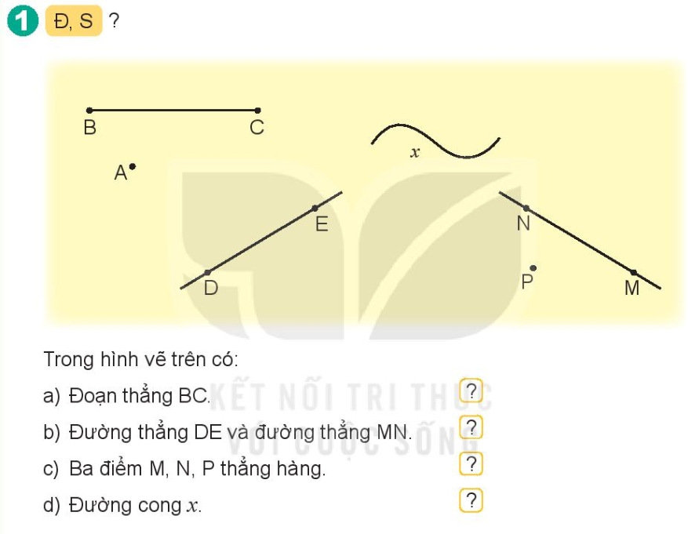  - Gọi HS đọc yêu cầu.  - GV chiếu hình vẽ, yêu cầu HS quan sát.  - Yêu cầu HS làm bài cá nhân.  - GV ấn slide xuất hiện từng câu, chữa bài theo hình thức giơ thẻ Đ-S.  - GV nhận xét.  Đáp án  a) Đ; b) Đ; c) S; d) Đ  *Chốt: Củng cố nhận biết, gọi tên điểm, đoạn  thẳng, đường thẳng, đường cong, ba điểm thẳng hàng trong hình vẽ cho trước.  Bài 2:  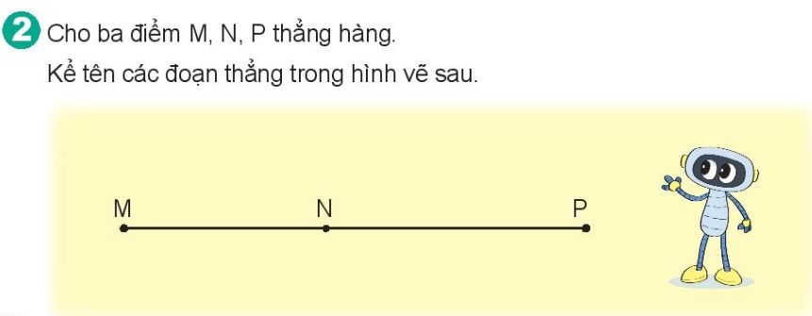  - Gọi HS đọc yêu cầu.  - Yêu cầu HS kể tên các đoạn thẳng trong nhóm đôi.  - Chữa bài.  Đáp án: đoạn thẳng MN, NP, MP  *Chốt: Củng cố nhận biết và nêu tên các đoạn thẳng trong hình vẽ đã cho.  Bài 3:  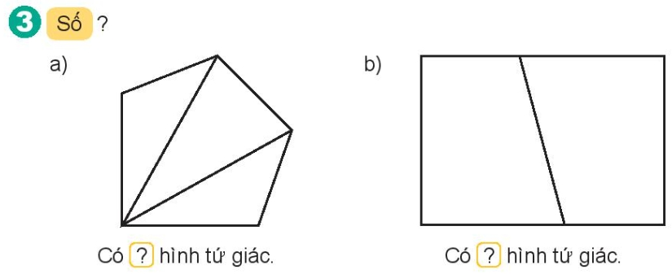  - Gọi HS đọc yêu cầu.  - GV yêu cầu HS đếm hình.  - Có thể hướng dẫn HS đánh số thứ tự vào các hình rồi đếm.  - Chữa bài.  Đáp án: a) có 2 hình tứ giác; b) có 3 hình tứ giác  *Chốt: Củng cố nhận biết và xác định số hình tứ giác có trong hình vẽ bằng cách đếm.  Bài 4:  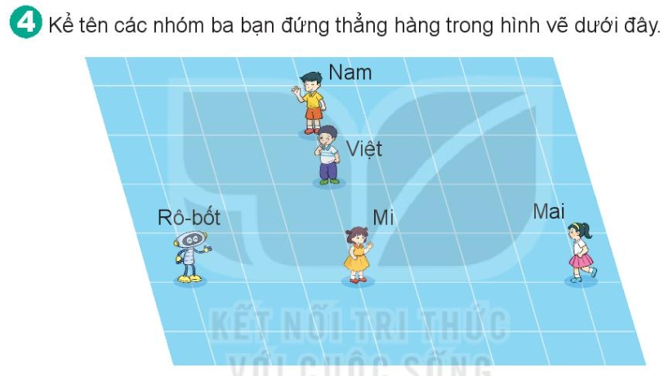  - Gọi HS đọc yêu cầu.  - GV hỏi: “Làm thế nào để biết 3 bạn đứng thẳng hàng nhau hay không?”  - GV yêu cầu HS làm bài cá nhân.  - Chữa bài.  Đáp án: nhóm bạn Nam, Việt, Mi  Nhóm bạn rô-bốt, Mi, Mai  *Chốt: Củng cố nhận biết ba điểm thẳng hàng trong thực tế, hay cụ thể ở đây chính là nhóm ba bạn đứng thẳng hàng.  Bài 5:  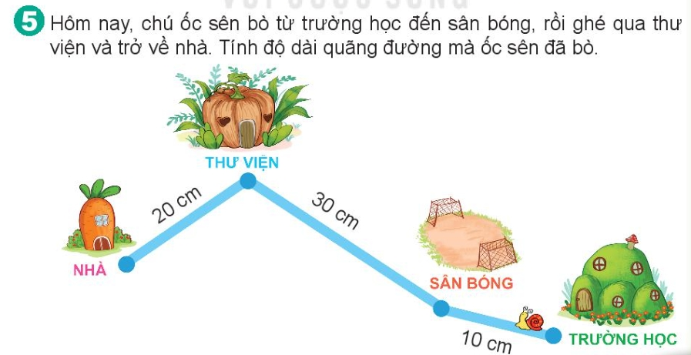  - Gọi HS đọc yêu cầu.  - GV hỏi: “Làm thế nào để tính được độ dài quãng đường ốc sên đã bò?”  - GV yêu cầu HS làm bài cá nhân.  - Chữa bài.  Đáp án:  Độ dài quãng đường mà ốc sên đã bò là:  10+30+20=60 (cm)  Đáp số: 60 cm  *Chốt: Giúp HS thực hành giải quyết bài toán ứng dụng kiến thức về tính độ dài đường gấp khúc | - 1 HS đọc.  - HS quan sát.  - HS làm bài.  - HS giơ thẻ, chữa bài.  -HS lắng nghe  - HS đọc yêu cầu.  - HS hoạt động trong nhóm đôi.  - HS trình bày, nhận xét, bổ sung.  - 1 HS đọc.  - HS làm bài.  - 1 HS nêu, lớp nhận xét.  - 1 HS đọc.  - HS nêu.  - HS làm bài.  - 1 HS nêu, lớp nhận xét.  - 1 HS đọc.  - HS nêu.  - HS làm bài.  - 1 HS nêu, lớp nhận xét.
4. Vận dụng, trải nghiệm
- Hôm nay, em đã học những nội dung gì?
- GV tóm tắt nội dung chính.
- Sau khi học xong bài hôm nay, em có cảm nhận hay ý kiến gì không?
- GV tiếp nhận ý kiến.
- GV nhận xét, khen ngợi, động viên HS.
IV. Điều chỉnh sau tiết dạy ( nếu có):
……………………………………………………………………………………………………………………………………………………………………………………………………………………………………………………………………...
______________________________________
Giáo dục thể chất
Bài tập di chuyển theo vạch kẻ thẳng (tiết 3)
_____________________________________________________________________________
Thứ Năm ngày 14 tháng 12 năm 2023
Tiếng Việt
Viết:Nghe – viết: Trò chơi của bố
I. Yêu cầu cần đạt:Sau bài học,HS có khả năng:
- Viết đúng các nét chữ, trình bày đẹp bài chính tả Trò chơi của bố (từ Đến bữa ăn đến một nết ngoan); trình bày đúng đoạn văn, biết viết hoa chữ cái đầu câu.
- Viết đúng địa chỉ nhà. Làm đúng các bài tập chính tả phân biệt l/n hoặc ao/au.
- Năng lực chung:
+ Tự chủ tự học (tự hoàn thành nhiệm vụ học tập cá nhân.)
+ Giao tiếp và hợp tác (Thái độ tích cực phối hợp nhịp nhàng cùng các thành viên trong tổ.)
+ Giải quyết vấn đề và sáng tạo (Trả lời các câu hỏi mở rộng, liên hệ/vận dụng kiến thức đã học vào cuộc sống.)
- Năng lực đặc thù: Phát triển năng lực ngôn ngữ và năng lực văn học
+ HS nêu được cần viết hoa chữ cái đầu câu, viết lùi vào 1 ô li tính từ lề vở, đặt đúng vị trí các dấu phẩy, dấu chấm….Từ đó nghe và viết chính xác bài chính tả vào vở ô ly.
+ HS phân biệt l/n hoặc ao/au.
+ Cảm nhận được cái hay, cái đẹp của những từ ngữ, hình ảnh trong bài chính tả.
Về phẩm chất: phát triển phẩm chất trách nhiệm (Có ý thức viết bài cẩn thận, sạch sẽ và có ý thức thẩm mỹ khi viết chữ.)
II.Đồ dùng dạy học:
1.Giáo viên: Bài giảng điện tử; SGK, SGV.....
2.Học sinh: SGK, Vở ô li, Vở BT Tiếng Việt, Vở chính tả….
III. Các hoạt động dạy học chủ yếu:
Hoạt động của giáo viên | Hoạt động của học sinh
1. Khơi động  - GV tổ chức cho HS hát và vận động theo bài hát Bố là tất cả.  - GV kết nối, dẫn dắt vào bài mới  2. Khám phá  * Hoạt động 1. Nghe - viết  - GV đọc đoạn chính tả (Lưu ý đọc đúng các tiếng HS dễ viết sai).  - Gọi HS đọc lại.  - GV HDHS tìm hiểu nhanh nội dung đoạn viết: Khi chơi cùng bố, Hường đã được bố dạy nết ngoan nào?  - GV hướng dẫn HS nhận biết các hiện tượng chính tả:  + Đoạn văn có những chữ nào viết hoa?  + Đoạn văn có chữ nào dễ viết sai?  GV chủ động đưa các chữ dễ viết sai nếu HS chưa phát hiện ra. VD: tay, bát cơm, trong, nết ngoan,...  + Yêu cầu HS viết nháp một số chữ dễ viết sai.  + Khi viết đoạn văn, cần viết như thế nào?  - GV đọc to, rõ ràng, tốc độ vừa phải (quan sát HS viết để xác định tốc độ), mỗi cụm từ đọc 2 – 3 lần để HS nghe – viết.  - GV đọc soát lỗi chính tả.  - GV nhận xét bài viết của HS.  3. Thực hành, luyện tập  BT2. Viết vào vở địa chỉ nhà em.  - GV gọi HS nêu yêu cầu bài tập.  - GVHDHS nắm vững yêu cầu bài.  - GV hướng dẫn mẫu: Số nhà 25, đường Sông Thao, thị trấn Cổ Phúc, huyện Trấn Yên, tỉnh Yên Bái  - GV hỏi: Những từ nào viết hoa?  - GV chốt:  + Cần viết hoa tên riêng của thôn/xóm, xã/phường, quận/huyện, tỉnh/thành phố,… nơi em ở.  + Chú ý viết dấu phẩy phân tách từng đơn vị.  - GV yêu cầu HS viết địa chỉ nhà mình  - Yêu cầu HS đổi vở và nhận xét  - GV chữa bài, nhận xét.  BT3. Chọn a hoặc b (Bài 3-VBT/T61, 62)  - GV giúp HS nắm vững yêu cầu của bài.  - GV tổ chức trò chơi “Ai nhanh hơn”.  - GV chia lớp thành 3 đội chơi, chia bảng lớp thành 3 phần (dán sẵn nội dung bài tập chính tả)  - GV nhận xét.  - GV thống nhất kết quả :  a. – bàn là, nón, lẵng hoa  b. - Hàng cau trước cổng cao vút.  - Cây bưởi sau nhà sai trĩu quả.  4. Vận dụng, trải nghiệm  Mục tiêu: Áp dụng bài học vào cuộc sống,  - Vận dụng tìm thêm các từ bắt đầu bằng chữ cái l/n, thi đố cùng người thân đọc rồi viết lại các tiếng đó.  * Củng cố:  - GV mời HS chia sẻ cảm nhận sau bài học  - Nhận xét tiết học, đánh giá tiết học, khen ngợi, biểu dương HS.  - Hướng dẫn HS chuẩn bị bài sau. | - Lớp hát và vận động theo lời bài hát.  - HS lắng nghe.  - HS lắng nghe và quan sát đoạn viết trong SGK  - 2, 3 HS đọc lại bài.  - HS trả lời: Khi chơi cùng bố, Hường đã được bố dạy nết ngoan: Có cử chỉ và lời nói lễ phép.  - HS trả lời:  + Viết hoa những chữ cái đầu câu.  + HS phát hiện các chữ dễ viết sai.  + HS viết nháp/bảng con một số chữ dễ viết sai.  + Cách trình bày đoạn văn:, thụt đầu dòng, viết hoa chữ cái đầu tiên.  - HS nghe GV đọc, viết bài vào vở  - HS nghe và soát lỗi:  + Lần 1: HS nghe và soát lỗi, dùng bút mực bổ sung các dấu thanh, dấu câu (nếu có).  + Lần 2: HS đổi vở soát lỗi cho nhau, dùng bút chì gạch chân chữ viết sai (nếu có).  - HS chú ý lắng nghe.  - HS đọc yêu cầu.  - HS chú ý.  - HS chú ý quan sát và lắng nghe.  - HS trả lời  - HS chú ý ghi nhớ.  - HS thực hành vào vở.  - Một số em trình bày trước lớp.  - HS đổi vở và nhận xét và góp ý cho nhau.  - HS chú ý  - HS tích cực tham gia trò chơi.  Dưới lớp chú ý, bình chọn đội thắng cuộc.  - HS chú ý, tự hoàn thành vào vở.  - HS đọc lại.  - HS ghi nhớ vận dụng  - HS chia sẻ cảm nhận sau bài học  - HS lắng nghe và ghi nhớ thực hiện.
IV. Điều chỉnh sau tiết dạy (nếu có):
………………………………………………………………………………………………………………………………………………………………………………………………………………………………………………………………………
_________________________________________
Tiếng Việt
LUYỆN TẬP: MỞ RỘNG VỐN TỪ VỀ TÌNH CẢM GIA ĐÌNH. DẤU CHẤM, DẤU CHẤM HỎI, DẤU CHẤM THAN.
I. Yêu cầu cần đạt:Sau bài học,HS có khả năng:
- Phát triển vốn từ chỉ tình cảm của người thân trong gia đình, từ chỉ tính cách.
- Biết sử dụng dấu câu (dấu chấm, dấu chấm than và dấu chấm hỏi).
- Năng lực chung
+ Tự chủ tự học (tự hoàn thành nhiệm vụ học tập cá nhân.)
+ Giao tiếp và hợp tác (Thái độ tích cực phối hợp nhịp nhàng cùng các thành viên trong tổ.)
+ Giải quyết vấn đề và sáng tạo (Trả lời các câu hỏi mở rộng, liên hệ/vận dụng kiến thức đã học vào cuộc sống.)
- Năng lực ngôn ngữ: HS nói được từ ngữ chỉ tình cảm. tính cách.
Vận dụng viết 1 câu nêu đặc điểm.
Về phẩm chất: Phát triển phẩm chất nhân ái (Bồi dưỡng tình cảm yêu thương, kính trọng người thân trong gia đình); chăm chỉ (tích cực tham gia các hoạt động ở trường); trách nhiệm (có ý thức hợp tác nhóm).
II.Đồ dùng dạy học:
1.Giáo viên: Bài giảng điện tử; SGK, SGV.....
2.Học sinh: SGK, Vở ô li, Vở BT Tiếng Việt…
III. Các hoạt động dạy học chủ yếu:
Hoạt động của GV | Hoạt động của HS
1. Khởi động  - Tổ chức cho HS hát và vận động theo bài hát: Cả nhà thương nhau  - GV dẫn dắt vào bài mới.  2. Luyện tập, thực hành  BT1. Những từ nào dưới đây chỉ tình cảm của người thân trong gia đình?  - GV gọi HS đọc và xác định yêu cầu của bài.  - GV viết/chiếu các từ ngữ lên bảng, gọi HS đọc.  - GV phát thẻ từ (chưa viết từ), tổ chức cho HS làm việc nhóm bốn: quan sát, trao đổi và viết các từ chỉ tình cảm vào thẻ từ.  - GV mời đại diện nhóm trình bày kết quả trước lớp.  - GV nhận xét, thống nhất kết quả.  - Mở rộng:  + Vì sao em không chọn từ chăm chỉ và vui chơi?  + Hãy dặt câu chứa một trong các từ em vừa tìm được.  - GV khuyến khích, động viên HS cần biết quan tâm, chăm sóc, kính trọng …những người thân trong gia đình.  BT2. Tìm từ ngữ bạn nhỏ nói về tính cách của bố mình trong đoạn văn.  - GV gọi HS đọc yêu cầu cầu bài.  - GV trình chiếu đoạn văn lên bảng  - GV đưa câu hỏi: Trong đoạn văn trên, những từ ngữ nào nói vể tính cách của người bố?  - Tổ chức cho Hs thảo luận nhóm bốn.  - Gọi đại diện nhóm trình bày kết quả.  - GV và HS chốt đáp án.  - Liên hệ, mở rộng:  - Hãy chia sẻ với bạn về tính cách của những người thân trong gia đình em.  3. Vận dụng  MT: Biết sử dụng dấu câu (dấu chấm, dấu chấm than và dấu chấm hỏi). Áp dụng bài học vào thực tiễn cuộc sống  BT3. Chọn dấu chấm, dấu chấm hỏi hoặc dấu chấm than thay cho ô vuông.  - GV cho HS đọc yêu cầu của bài tập.  - GV giúp HS nắm vững yêu cầu của bài tập.  - GV gọi HS làm mẫu trường hợp đầu tiên. Đọc câu có chỗ trống đầu tiên cần điền. GV đặt câu hỏi:  + Câu này người bố nói ra để làm gì? Cẩn dùng dấu câu gì?  - GV tổ chức cho HS làm việc cá nhân, hoàn thành vào PHT. GV quan sát, giúp đỡ HS còn lúng túng.  - GV mời HS chữa bài  - GV nhận xét, chốt bài làm đúng.  - GV tiếp tục nêu yêu cầu mở rộng: Thực hành đặt câu khác có sử dụng một trong các dấu câu trên.  - GV nhận xét, tuyên dương HS  4. Trải nghiệm  - Sau khi học xong bài hôm nay, em có cảm nhận hay ý kiến gì không?  - GV tiếp nhận ý kiến, khen ngợi, động viên HS.  - Nhận xét tiết học, đánh giá tiết học, khen ngợi, biểu dương HS.  - Hướng dẫn HS chuẩn bị bài sau. | - HS hát và vận động theo bài hát.  - HS chú ý.  - HS đọc yêu cầu bài.  - HS đọc các từ ngữ trong bài.  - HS làm việc nhóm bốn: nhận thẻ, quan sát, trao đổi và viết các từ chỉ tình cảm vào thẻ từ.  - Đại diện một số nhóm báo cáo kết quả (kết hợp chỉ trên thẻ từ của nhóm mình).  - Các nhóm khác nhận xét, bổ sung ý kiến.  Đáp án: chăm sóc, yêu thương, quan tâm, kính trọng.  + HS giải thích: chăm chỉ (thể hiện tính cách của bản thân), vui chơi (chỉ hoạt động)  + 2, 3 HS đặt câu  - HS lắng nghe và ghi nhớ.  - HS đọc yêu cầu cầu bài.  - 2, 3 HS đọc to trước lớp, cả lớp đọc thầm.  - HS chú ý lắng nghe.  - HS thảo luận nhóm, viết các từ ngữ chỉ tính cách của người bố vào thẻ từ.  - - Đại diện một số nhóm báo cáo kết quả (kết hợp chỉ trên thẻ từ của nhóm mình).  - Các nhóm khác nhận xét, bổ sung ý kiến.  Đáp án: Các từ ngữ đó là kiên nhẫn, vui tính, nghiêm khắc và dễ tha thứ  - HS chia sẻ trước lớp.  - Dưới lớp theo dõi, góp ý cho bạn.  - HS đọc yêu cầu của bài tập.  - HS chú ý.  - HS chú ý, suy nghĩ, trả lời:  Câu này người bố nói ra để gọi Nam. Cẩn điền dấu chấm than.  - HS làm việc cá nhân, hoàn thành vào PHT.  - Một số HS chữa bài trước lớp.  Đáp án:  Bố: - Nam ơi! Con hãy đặt một câu có từ “đường” nhé!  Con: - Bố em đang uống cà phê.  Bố: - Thế từ “đường'’ đâu?  Con: - Dạ, đường có ở trong cốc cà phê rồi ạ.  - HS thực hành đạt câu, có sử dụng dấu câu phù hợp.  - HS nêu ý kiến về bài học (hiểu hay chưa hiểu, thích hay không thích).  - HS lắng nghe và ghi nhớ thực hiện.
IV. Điều chỉnh sau tiết dạy ( nếu có):
………………………………………………………………………………………………………………………………………………………………………………………………………………………………………………………………………………………………………………………………………………………………
__________________________________
Toán
BÀI 29: NGÀY – GIỜ, GIỜ - PHÚT ( TIẾT 1 )
I. Yêu cầu cần đạt: Sau bài học, HS có khả năng
-Nhận biết được một ngày có 24 giờ, một giờ có 60 phút; nhận biết được giờ theo buổi trong một ngày.
Năng lực:
-Thông qua các hoạt động học, HS phát triển năng lực tự chủ và tự học; năng lực giao tiếp hợp tác; năng lực giải quyết vấn đề và sáng tạo; năng lực Toán học.
Phẩm chất : Thông qua các hoạt động học, BD cho HS các phẩm chất:
- Trách nhiệm: Có trách nhiệm với nhiệm vụ được giao.
- Trung thực : Trung thực khi làm bài.
- Chăm chỉ : Chăm chỉ học và thực hành bài học.
II. Đồ dùng dạy học:
1.Giáo viên:- Bộ đồ dùng học Toán 2. Phóng to hoặc chiếu các tranh SGK.
2.Học sinh: SHS, vở ô li, VBT, bảng con, ...
III. Các hoạt động dạy học chủ yếu:
Hoạt động của GV | Hoạt động của HS
1.Khởi động  - Cho HS nghe bài hát: Hát vui cùng chiếc đồng hồ. | - HS hát
? Có bao nhiêu khoảng 5 phút trên mặt đồng hồ ?  ? 12 khoảng 5 phút là bao nhiêu phút cho một vòng quay ?  - Hôm nay cô sẽ giới thiệu các em cách nhận biết thời gian trong một ngày, gọi tên giờ trong 1 ngày và sử dụng thời gian trong đời sống thực tế.  qua bài: Ngày - giờ, giờ - phút  - GV ghi đầu bài lên bảng. | - Có 12 khoảng 5 phút  - 60 phút  - HS nhắc lại đầu bài.
2.Khám phá  Bước 1: Ngày - giờ, giờ - phút  - Yêu cầu HS quan sát đồng hồ  - GV hỏi: Mỗi một khoảng cách từ số này đến số kia kế tiếp được tính là bao nhiêu phút ?  - GV quay đồng hồ và yêu cầu HS đếm kim phút 1 vòng là 1 giờ  - Hỏi: Một giờ có bao nhiêu phút ?  - GV quay đồng hồ và yêu cầu HS đếm kim giờ 2 vòng là 1 ngày  - Hỏi: Một ngày có bao nhiêu giờ ?  - GV nêu: 24 giờ trong một ngày được tính từ 12 giờ đêm hôm trước tới 12 giờ đêm hôm sau. Kim giờ đồng hồ phải quay 2 vòng mới hết 1 ngày.  Bước 2: Các buổi trong ngày  - Yêu cầu HS thảo luận nhóm đôi: Nêu thời gian biểu ngày thứ bảy của em.  - Các nhóm lên trình bày  ? Vậy mỗi ngày được chia thành các buổi khác nhau đó là những buổi nào ?  Bước 3: Các giờ trong ngày và trong buổi.  - GV quay đồng hồ cho HS đọc giờ các buổi và hỏi HS:  ? Vậy buổi….bắt đầu từ mấy giờ đến mấy giờ ?  - Yêu cầu HS đọc phần bài học trong sgk.  - GV hỏi 1 giờ chiều còn gọi là mấy giờ ? Tại sao ? (tương tự hỏi thên với 2 trường hợp khác) | - 5 phút.  - HS đếm và trả lời: 60 phút.  - HS đếm và trả lời: 24 giờ.  - 1 HS nêu thời gian biểu, 1 HS hỏi các bạn:  + Buổi sáng, bạn...thức dậy mấy giờ ?  + Buổi trưa, bạn .... làm gì ?  + 2 giờ chiều, bạn .... làm gì ?  + 8 giờ tối, bạn .... làm gì ?  + 12 giờ đêm, bạn .... đang làm gì ?  - Sáng, trưa, chiều, tối đêm.  - Buổi sáng: 1 giờ sáng ...10giờ sáng.  - Buổi trưa: 11 giờ trưa, 12 giờ trưa.  - Buổi chiều: 1 giờ chiều ...6 giờ chiều.  - Buổi tối: 7 giờ tối ...9 giờ tối.  - Buổi đêm: 10 giờ đêm đến 12 giờ đêm.  - HS đọc.  - 13 giờ. Vì 12 giờ trưa rồi đến 1 giờ chiều. 12 cộng 1 bằng 13.
3.Luyện tập –Vận dụng  Bài 1: Số ?  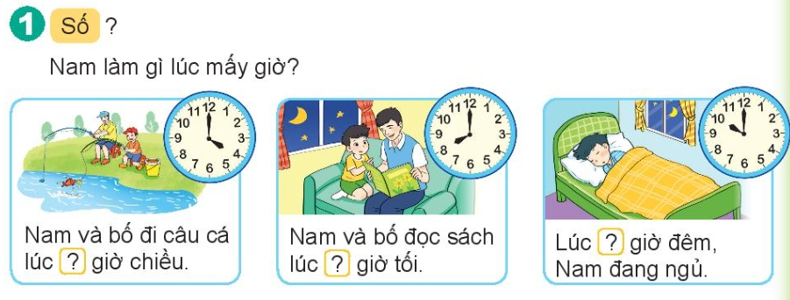- Gọi HS đọc YC bài.  - Bài yêu cầu làm gì ?  - Yêu cầu HS nêu cách làm.  - GV hướng dẫn: đưa tranh và hỏi  + Đồng hồ chỉ mấy giờ ?  + Điền số mấy thay thế cho dấu chấm hỏi ?  + Nam và bố đi câu cá lúc mấy giờ ?  - Yêu cầu HS làm tương tự với các phần còn lại (miệng)  - GV nhận xét, bổ sung (có thể sử dụng giờ theo thứ tự)  Đáp án:  Nam và bố đi câu cá lúc 4 giờ  Nam và bố đọc sách lúc 8 giờ tối  Lúc 10 giờ đêm, Nam đang ngủ  *Chốt: Củng cố kĩ năng đọc giờ trên đồng hồ gắn với buổi trong ngày.  Bài 2: Tìm đồng hồ chỉ thời gian thích hợp với mỗi tranh.  - Gọi HS đọc YC bài  - Bài yêu cầu làm gì ?  - Đồng hồ ở bài này là loại đồng hồ gì ?  - GV giới thiệu đồng hồ điện tử, sau đó cho Hs đối chiếu để nối đồng hồ thích hợp với mỗi tranh.  - Em hãy giải thích: Vì sao nối đồng hồ 19:00 với tranh Việt xem bóng đá lúc 7 giờ tối ?  - GV nhận xét.  Đáp án  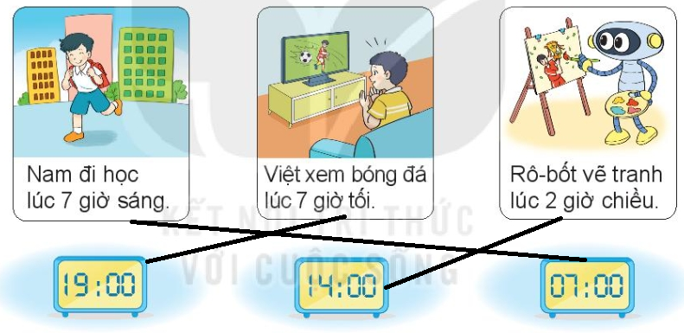  *Chốt: Củng cố cách đọc giờ theo buổi trên đồng hồ điện tử.  Bài 3: Chọn đồng hồ chỉ thời gian thích hợp với mỗi tranh.  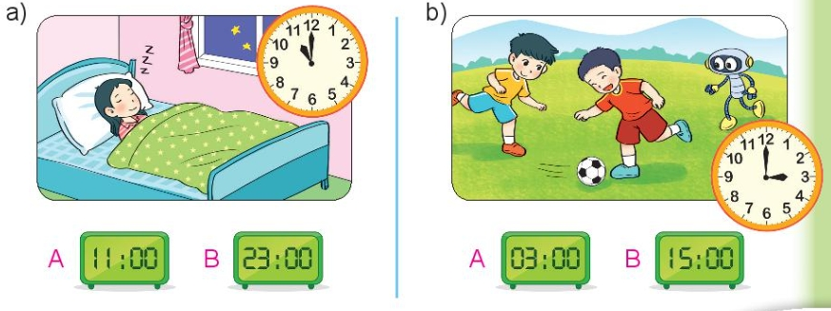  - Gọi HS đọc YC bài  - Bài yêu cầu làm gì ?  - Yêu cầu HS dùng thẻ chọn  - GV đưa ra kết quả - Nhận xét  ? Vì sao em chọn đáp án B ?  - GV nhận xét – Tuyên dương  Đáp án a) B; b) B  *Chốt: Củng cố cách xác định giờ theo buổi trên đồng hồ điện tử. | - HS đọc.  - Điền số ?  - Xem giờ được vẽ trên mặt đồng hồ rồi ghi số giờ vào dấu chấm hỏi tương ứng.  - 4 giờ.  - Số 4.  - Lúc 4 giờ chiều.  - HS làm bài (miệng).  - HS nhận xét.  - HS đọc  - HS trả lời  - Đồng hồ điện tử  - HS làm bài vào sgk, sau đó cho HS trình bày.  - HS nhận xét.  - HS trả lời.  -HS lắng nghe  - HS đọc  - HS trả lời  - HS chọn  - HS giải thích  - HS nêu.  - HS chia sẻ.
4.Vận dụng, trải nghiệm
- Hôm nay em học bài gì?
- GV hỏi HS: 1 ngày có mấy giờ ? Một ngày bắt đầu từ mấy giờ đến mấy giờ ? 1 ngày chia làm mấy buổi ? Mỗi buổi tính từ mấy giờ đến mấy giờ ?
- Dặn HS về nhà rèn kĩ năng xem đồng hồ và xem bằng hai cách.
- GV nhận xét tiết học.
IV. Điều chỉnh sau tiết dạy( nếu có):
………………………………………………………………………………………………………………………………………………………………………………
__________________________________________
Tự nhiên và Xã hội
BÀI 15: ÔN TẬP CHỦ ĐỀ CỘNG ĐỒNG ĐỊA PHƯƠNG ( TIẾT 1 )
I. Yêu cầu cần đạt: Sau bài học, HS có khả năng
- Củng cố kiến thức, kĩ năng đã học về chủ đề cộng đồng địa phương.
*Phát triển năng lực và phẩm chất:
- Chia sẻ thông tin với bạn về cách mua bán, lựa chọn hàng hóa phù hợp về giá cả và chất lượng.
- Thực hiện được quy định khi đi trên một số phương tiện giao thông và tuyên truyền để những người xung quanh cùng thực hiện.
- Yêu nước: Yêu quê hương, Biết chấp hành luật GT
- Nhân ái: Biết chia sẻ với những người bị tai nạn GT
- Trách nhiệm: Có trách nhiệm chấp hành và tuyên truyền ATGT
- Chăm chỉ : Chăm chỉ tìm hiểu và tuyên truyền ATGT
II.Đồ dùng dạy học:
1. Giáo viên: Bài giảng điện tử, SGK, VBT….
2. Học sinh: SGK,VBT, vở ghi…
III. Các hoạt động dạy học chủ yếu:
Hoạt động của GV | Hoạt động của HS
1. Khởi động:  -HS hát :Quê hương em  2.Hoạt động thực hành  *Hoạt động 1: Trò chơi: “Ai nhanh, ai đúng”.  - GV phát cho các nhóm sơ đồ mua bán hàng hóa.  - GV hướng dẫn các nhóm thảo luận, hoàn thành sơ đồ và dán lên bảng.  - Yêu cầu các nhóm thuyết minh sản phẩm của nhóm mình. Nhóm nào hoàn thành trước và đúng sẽ là nhóm thắng cuộc.  -GV tổng hợp và hoàn thiện sơ đồ, nhấn mạnh vai trò của hàng hóa đối với cuộc sống của con người.  - Nhận xét, khen ngợi các nhóm tích cực.  *Hoạt động 2: Đi chợ  - Tổ chức cho HS hoạt động nhóm 2 thực hiện yêu cầu của bài.  + Thảo luận và ghi ra giấy tên các hàng hóa cần mua.  + Giải thích lí do tại sao lại lựa chọn những hàng hóa đó.  -GV gọi đại diện nhóm báo cáo kết quả thảo luận; các nhóm hác lắng nghe và bổ sung.  - GV chốt, bổ sung một số hàng hóa cần thiết.  -GV hỏi:  + Khi lựa chọn những hàng hóa đó em cần lưu ý điều gì?  + Em cần sử dụng hàng hóa như thế nào?  + Tại sao phải sử dụng hàng hóa hợp lí, tiết kiệm?  -Gv chốt: Khi sử dụng hàng hóa chúng ta cần sử dụng hợp lí, tiết kiệm đáp ứng đủ nhu cầu của bản thân và gia đình. không sử dụng lãng phí, bừa bãi.  - GV tuyên dương HS tích cực.  3. Vận dụng,trải nghiệm:  - Kể tên một số hàng hóa cần thiết cho cuộc sống hàng ngày?  - Chúng ta cần sử dụng hàng hóa như thế nào?  - Nhận xét giờ học | -HS hát  - 4HS tạo thành 1 nhóm.  -Nhóm trưởng điều khiển các bạn trong nhóm hoạt động.  -Đại diện nhóm lên thuyết minh sản phẩm của nhóm mình. HS nhận xét, bổ sung và đưa ra câu hỏi với nhóm trình bày.  -HS lắng nghe.  - HS thảo luận.  + Các thực phẩm thiết yếu cần mua.  + Giai thích lí do  - HS đại diện các nhóm chia sẻ.  + Một số thực phẩm thiết yếu hàng ngày cần mua: gạo, cá, thịt, sữa, rau củ quả, dưa hấu, nước.  + Lí do: vì đây là các thực phẩm cung cấp chất dinh dưỡng không thể thiếu cho cơ thể và nước.  + Cần lựa chọn những hàng hóa tươi sống, không có dấu hiệu bị hư hỏng và còn hạn sử dụng.  + Chúng ta cần sử dụng hợp lí, tiết kiệm với nhu cầu của bản thân và gia đình.  + Vì tránh lãng phí, ảnh hưởng đến môi trường, nếu thừa và dùng lại sẽ mất đi chất dinh dưỡng và ảnh hưởng đến sức khỏe. Hàng hóa không phải vô hạn nên cần phải tiết kiệm.  - HS thực hiện cá nhân theo hướng dẫn.  -Gạo, thực phẩm, hoa quả, nước,…  -Hợp lí, tiết kiệm
IV. Điều chỉnh sau tiết dạy ( nếu có):
………………………………………………………………………………………………………………………………………………………………………………………………………………………………………………………………………
_____________________________________________________________________________________
Thứ Sáu ngày 15 tháng 12 năm 2023
Tiếng Việt
Luyện tập :VIẾT ĐOẠN VĂN THỂ HIỆN TÌNH CẢM VỚI NGƯỜI THÂN.
I. Yêu cầu cần đạt:Sau bài học,HS có khả năng:
- Viết được một đoạn văn ngắn kể về tình cảm của mình với người thân.
- Năng lực chung
+ Tự chủ tự học (tự hoàn thành nhiệm vụ học tập cá nhân.)
+ Giao tiếp và hợp tác (Thái độ tích cực phối hợp nhịp nhàng cùng các thành viên trong tổ.)
+ Giải quyết vấn đề và sáng tạo (Trả lời các câu hỏi mở rộng, liên hệ/vận dụng kiến thức đã học vào cuộc sống.)
- Năng lực ngôn ngữ:
+ Dựa theo ND bài học và vốn trải nghiệm của bản thân kể về tình cảm của bạn nhỏ đối với mẹ của mình. Từ đó hình thành ý tưởng viết.
+ Dựa vào ý tưởng đó, HS viết 3 – 4 câu thể hiện tình cảm của mình đối với người thân.
Phẩm chất: Phát triển phẩm chất nhân ái (biết trân trọng tình cảm gia đình, biết nói năng và có cử chỉ lễ phép đối với bố mẹ và người lớn tuổi), trách nhiệm (có khả năng làm việc nhóm).
II.Đồ dùng dạy học:
1. Giáo viên: Bài giảng điện tử, SGK, SGV, vở BT Tiếng việt
2. Học sinh: sách giáo khoa, vở bài tập tiếng việt, vở nháp
III. Các hoạt động dạy học chủ yếu:
Hoạt động của GV | Hoạt động của HS
1. Khởi động  - Tổ chức cho HS chơi trò chơi ‘Truyền điện” (thi giới thiệu về những thành viên trong gia đình mình).  - GV dẫn dắt vào bài mới.  2.Thực hành, luyện tập  BT1. Đọc đoạn văn sau và trả lời câu hỏi  - GV tổ chức cho HS đọc yêu cầu của bài.  - GV trình chiếu nội dung bài tập, gọi HS đọc đoạn văn và các câu hỏi cuối bài.  - GV tổ chức cho HS làm việc theo nhóm bốn; đọc thầm lại đoạn văn, trao đổi, tìm ra câu trả lời.  - GV nêu từng câu hỏi, gọi đại điẹn các nhóm trả lời:  + Trong đoạn văn trên, bạn nhỏ kể về ai?  + Tìm những câu thể hiện rõ tình cảm của bạn nhỏ đối với mẹ?  + Vì sao mẹ được bạn nhỏ yêu quý?  - GV nhận xét, khen ngợi các nhóm.  Liên hệ:  Trong gia đình, người em yêu thương nhất là ai? Vì sao?  3. Vận dụng:  BT2. Viết 3 – 4 câu thể hiện tình cảm của em đối với người thân.  - GV cho HS nêu yêu cầu của bài.  - GV giúp HS nắm vững yêu cầu của bài tập. - GV cho HS thảo luận về 2 câu hỏi gợi ý trong SHS và xem lại đoạn văn mẫu ở bài 1.  Đặc biệt là gợi ý thứ 2: Em có tình cảm như thế nào đối với người thân? Vì sao?  - GV quan sát, hướng dẫn những HS gặp khó khăn.  - GV tổ chức cho HS viết bài vào vở.  - GV mời HS đọc bài viết trước lớp.  - GV yêu cầu HS đổi vở, chữa bài.  - GV chữa nhanh một số bài.  - GV nhận xét, khen ngợi những HS tích cực, tiến bộ.  4.Trải nghiệm  - Sau khi học xong bài hôm nay, em có cảm nhận hay ý kiến gì không?  - GV tiếp nhận ý kiến, khen ngợi, động viên HS.  - Nhận xét tiết học, đánh giá tiết học, khen ngợi, biểu dương HS.  - Hướng dẫn HS chuẩn bị bài sau | - HS chơi trò chơi  - HS lắng nghe.  - HS nêu yêu cầu  - 2 HS đọc to đoạn văn. Cả lớp đọc thầm  - 3 HS nối tiếp đọc 3 câu hỏi. Cả lớp đọc thầm  - HS thực hành trong nhóm .  - Một số nhóm trình bày kết quả  + Trong đoạn văn trên, bạn nhỏ kể về mẹ.  + Những câu thể hiện rõ tình cảm của bạn nhỏ đối với mẹ là "Được ai khen, tôi nghĩ ngay đến mẹ"., "Tôi rất yêu mẹ tôi.  + Mẹ được bạn nhỏ yêu quý vì bạn nhỏ nhận ra tình cảm mà mẹ dành cho mình.  - HS lắng nghe  - HS liên hệ, chia sẻ  - HS nêu yêu cầu bài tập.  - Hs chú ý  - HS thảo luận về 2 câu hỏi gợi ý và đọc thầm lại đoạn văn mẫu ở bài 1, trả lời:  VD: Em rất yêu và kính trọng bố vì bố em rất tuyệt vời. Em rất yêu bà vì bà luôn chăm sóc em, hay kể chuyện cho em nghe,... / vì đối với em, bà là người gần gũi nhất. Em có thể nói với bà những chuyện ở trưởng, ở lớp,...  - HS viết bài  - Nhiều HS chia sẻ trước lớp  - HS khác nhận xét, góp ý cho bạn.  - HS đổi vở, chữa bài.  - HS chú ý, tự sửa sai ( nếu có)  - HS chú ý.  - HS nêu ý kiến về bài học (hiểu hay chưa hiểu, thích hay không thích).  - HS lắng nghe và ghi nhớ thực hiện.
IV. Điều chỉnh sau tiết dạy ( nếu có):
………………………………………………………………………………………………………………………………………………………………………………………………………………………………………………………………………
_______________________________________
Tiếng Việt
Đọc mở rộng
I. Yêu cầu cần đạt:Sau bài học,HS có khả năng:
- Tự tìm đọc được một bài thơ hoặc câu chuyện về tình cảm gia đình.
- Biết chia sẻ với các bạn về bài thơ, câu chuyện đó.
- Năng lực chung
+ Tự chủ tự học (tự hoàn thành nhiệm vụ học tập cá nhân.)
+ Giao tiếp và hợp tác (Thái độ tích cực phối hợp nhịp nhàng cùng các thành viên trong tổ.)
+ Giải quyết vấn đề và sáng tạo (Trả lời các câu hỏi mở rộng, liên hệ/vận dụng kiến thức đã học vào cuộc sống.)
- Năng lực đặc thù:
+ Năng lực ngôn ngữ: Biết chia sẻ rõ ràng, tự tin với các bạn sách báo mình mang tới lớp. Biết đọc thầm bài thơ, câu chuyện và hiểu nội dung chính.
+ Năng lực văn học: Nhận diện được văn bản thông tin. Yêu thích những từ ngữ hay, hình ảnh đẹp, câu chuyện, bài thơ giàu ý nghĩa, cảm xúc.
Về phẩm chất: Phát triển phẩm chất nhân ái (biết trân trọng tình cảm gia đình, biết nói năng và có cử chỉ lễ phép đối với bố mẹ và người lớn tuổi), trách nhiệm (có khả năng làm việc nhóm).
II.Đồ dùng dạy học:
1. Giáo viên: Bài giảng điện tử, SGK, SGV, vở BT Tiếng việt
2. Học sinh: sách giáo khoa, vở bài tập tiếng việt, vở nháp
III. Các hoạt động dạy học chủ yếu:
Hoạt động của GV | Hoạt động của HS
1.Khởi động  - Tổ chức cho HS sắm vai “Phóng viên nhỏ tuổi” tìm hiểu về tình cảm của các thành viên trong gia đình.  - GV kết nối dẫn dắt vào bài mới  2. Luyện tập, thực hành  BT1. Tìm đọc một bài thơ, câu chuyện về tình cảm gia đình.  - Tổ chức cho HS đọc yêu cầu của bài tập.  - GV giúp HS nắm vững yêu cầu của bài tập.  - GV yêu cầu HS trưng bày các bài thơ mà cá nhân sưu tầm được.  - GV tổ chức cho HS hoạt động nhóm đôi và hoàn thành phiếu đọc sách.  - GV gọi 3 – 4 HS giới thiệu bài đọc trước lớp.  - GV cho HS bình chọn các bài hay.  - GV nhận xét, đánh giá chung và khen ngợi những HS có cách đọc thơ hấp dẫn, thú vị. Nói rõ ưu điểm để HS cùng học hỏi.  - Câu hỏi mở rộng: Em tìm đọc bài thơ đó ở đâu?  - GV nhận xét, góp ý, tuyên dương HS.  3.Vận dụng, trải nghiệm  BT2. Chia sẻ với các bạn cảm xúc của em về bài thơ, câu chuyện đó.  - Tổ chức cho HS đọc yêu cầu của bài tập.  - GV giúp HS nắm vững yêu cầu của bài tập.  GV chú ý HS cách trao đổi (nói) và thái độ khi trao đổi.  - Tổ chức cho HS trình bày trước lớp những ghi chép của mình.  - GV nhận xét, khen ngợi HS biết tìm ra những câu thơ hay.  - GV nhận xét, đánh giá chung và khen ngợi những HS có cách ghi chép dễ hiểu, thú vị. Nói rõ ưu điểm để HS cùng học hỏi. Nếu HS mang sách có bài giới thiệu đến lớp thì GV khuyến khích HS trao đổi sách để mở rộng nội dung đọc.  - Liên hệ: GV hỏi:  + Em đã học được gì cho bản thân mình qua bài thơ/câu chuyện mà em vừa đọc?  + Vậy em sẽ làm gì để thể hiện tình yêu thương, sự quan tâm của mình với người thân trong gia đình ?  4. Trải nghiệm  - GV yêu cầu HS nhắc lại những nội dung đã học.  - GV tóm tắt lại những nội dung chính.  - Yêu cầu HS nêu ý kiến về bài học (Em thích hoạt động nào? Vì sao? Em không thích hoạt động nào? Vì sao?).  - GV tiếp nhận ý kiến phản hồi của HS về bài học.  - GV nhận xét, khen ngợi, động viên HS. | - 1 HS đóng vai làm phóng viên đến phỏng vấn. HS dưới lớp trả lời phỏng vấn.  - HS lắng nghe.  - HS đọc yêu cầu bài.  - HS chú ý  - HS kiểm tra chéo.  - HS làm việc nhóm đôi, chia sẻ với bạn vể bài thơ/câu chuyện mình đã đọc được. Một bạn đặt câu hỏi (Tên bài thơ/câu chuyện là gì? Của tác giả nào? Bài thơ/câu chuyện nói về điều gì? Bạn thích nhất điểu gì? Cảm xúc của em (hay/không hay. Vì sao?...). Bạn còn lại trả lời. Sau đó, hai bạn đổi vai cho nhau.  - HS hoàn thành phiếu đọc sách:  - 3 – 4 HS đọc, giới thiệu bài đọc trước lớp.  - Cả lớp chú ý, góp ý cho bạn.  - HS bình chọn bài thơ hoặc hay.  - HS trả lời. (VD: Từ tủ sách của lớp, thư viện trường, google,…)  - HS lắng nghe.  - HS đọc yêu cầu của bài tập.  - HS chú ý.  - HS trao đổi trong nhóm:  + Từng HS đọc bài thơ/câuy chuyện đã đọc cho nhóm nghe.  + Từng HS trình bày các câu thơ mà mình thích, nêu cảm xúc sau bài thơ/câu chuyện đó.  - Các HS khác trong nhóm nhận xét, góp ý.  - HS ghi chép vào phiếu đọc sách theo các nội dung.  - Một số HS đại diện trình bày trước lớp những ghi chép của mình.  - HS trong lớp tìm đọc thêm hoặc trao đổi sách với bạn để có đọc được nhiều sách hay.  - HS liên hệ, chia sẻ.  - HS nhắc lại  - HS nêu ý kiến về bài học .  - HS lắng nghe
  PHIẾU ĐỌC SÁCH
  Ngày…../…../ …
  Tên sách: ……….
  Tên tác giả: ……..
  Điều em thích nhất:……..
IV. Điều chỉnh sau bài dạy ( nếu có):
……………………………………………………………………………………………………………………………………………………………………………………………………………………………………………………………………………………………………………………………………………………………….____________________________________
Toán
Bài 29: Ngày - giờ, giờ - phút (T2 )
I. Yêu cầu cần đạt: Sau bài học, HS có khả năng
- HS đọc được giờ trên đồng hồ khi kim dài (kim phút) chỉ số 3 và số 6
- Phát triển 3 năng lực chung và năng lực đặc thù Toán học (NL giải quyết vấn đề Toán học; giao tiếp toán học; sử dụng công cụ và phương tiện toán học).
- Phát triển phẩm chất chăm chỉ, đồng thời giáo dục HS tình yêu với Toán học, tích cực, hăng hái tham gia các nhiệm vụ học tập.
II. Đồ dùng dạy học:
1. Giáo viên: Bài giảng điện tử, SGK, vở bài tập…
2. Học sinh: Máy tính, điện thoại, SGK, vở bài tập, vở ghi.
III. Các hoạt động dạy học chủ yếu:
Hoạt động của GV | Hoạt động của HS
1.Khởi động  - Cho HS nghe bài hát: Hát vui cùng chiếc đồng hồ | - HS hát
- Hôm nay cô sẽ giới thiệu các em cách đọc được giờ trên đồng hồ khi kim dài (kim phút) chỉ số 3 và số 6: Xem đồng hồ  - GV ghi đầu bài lên bảng. | -HS lắng nghe  - HS nhắc lại đầu bài.
2.Khám phá:  * GV cho HS quan sát tranh đầu tiên:  + Nam vẽ cảnh mặt trời mọc vào lúc mấy giờ? (GV cùng lúc sử dụng mô hình đồng hồ)  + Vì sao em biết đó là buổi sáng?  + Nêu vị trí của kim giờ, kim phút khi đồng hồ chỉ 5 giờ 15 phút ?  - GV nêu: Khi kim phút chỉ số 3 thì đây chính là khoảng thời gian 15 phút nên khi kim giờ chỉ vào số 5 và kim phút chỉ vào số 3 ta sẽ đọc là 5 giờ 15 phút.  - GV quay đồng hồ đến 7 giờ 15 phút sáng, 8 giờ 15 phút sáng và yêu cầu HS đọc giờ trên đồng hồ.  - GV yêu cầu HS quay đồng hồ vào lúc 9 giờ 15 phút sáng.  +Vào lúc 9 giờ 15 phút sáng em làm gì?  - Nhận xét, tuyên dương.  * GV cho HS quan sát tranh thứ hai:  + Mai vẽ cảnh mặt trời lặn vào lúc mấy giờ? (GV cùng lúc sử dụng mô hình đồng hồ)  +Vì sao em biết đó là buổi chiều?  + Nêu vị trí của kim giờ, kim phút khi đồng hồ chỉ 5 giờ 30 phút ?  - GV nêu: Khi kim phút chỉ số 6 thì đây chính là khoảng thời gian 30 phút nên khi kim giờ chỉ vào giữa số 5 và số 6, kim phút chỉ vào số 6 ta sẽ đọc là 5 giờ 30 phút.  - GV quay đồng hồ đến 2 giờ 30 phút chiều, 3 giờ 30 phút chiều và yêu cầu HS đọc giờ trên đồng hồ.  - GV yêu cầu HS quay đồng hồ vào lúc 4 giờ 30 phút chiều.(GV nhắc HS lưu ý khi quay kim giờ)  +Vào lúc 4 giờ 30 phút chiều em làm gì?  - Nhận xét, tuyên dương.  3.Luyện tập – thực hành  Bài 1:  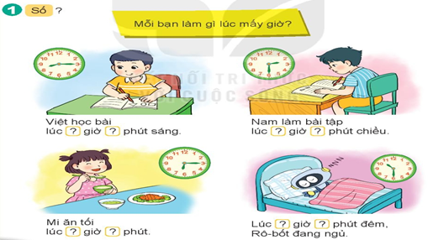 | - HS quan sát  + Nam vẽ cảnh mặt trời vào lúc 5 giờ 15 phút sáng.  + Em thấy mặt trời mọc  + Kim giờ chỉ số 5, kim phút chỉ số 3.  -2-3 HS đọc giờ trên đồng hồ  -HS quay đồng hồ theo yêu cầu của GV.  + HS trả lời  - HS quan sát tranh  + Mai vẽ cảnh mặt trời lặn vào lúc 5 giờ 30 phút chiều.  - 2 -3 HS trả lời  + Kim giờ nằm giữa hai số 5 và 6, kim phút chỉ số 6.  -  - 1-2 HS đọc giờ  - HS thực hành  - 2 -3 HS trả lời
- Gọi HS đọc YC bài.  - Bài yêu cầu làm gì?  - GV yêu cầu HS quan sát tranh, suy nghĩ rồi tìm số thích hợp với ô có dấu “?”  - GV gọi HS nêu mỗi bạn trong tranh làm gì lúc mấy giờ?  - Em căn cứ vào đâu để biết đồng hồ chỉ mấy giờ ?  - GV liên hệ:  +Em làm bài lúc mấy giờ?  +Em học bài lúc mấy giờ?  - Nhận xét, tuyên dương.  Chốt: Củng cố đọc giờ trên đồng hồ khi kim dài (kim phút) chỉ số 3, số 6.  Bài 2: Tìm hai đồng hồ chỉ cùng thời gian vào buổi chiều, tối hoặc đêm  - Gọi HS đọc YC bài.  - Bài yêu cầu làm gì?  - GV hướng dẫn mẫu:  + Gọi HS đọc giờ ở đồng hồ đầu tiên  + 10 giờ 30 phút đêm còn gọi là mấy giờ ?  - GV cho HS chơi Trò chơi tiếp sức  - GV nêu luật chơi, cách chơi  - GV tổng kết TC, yêu cầu HS giải thích cách nối 2 đồng hồ cùng chỉ thời gian.  - Đánh giá, nhận xét qua Trò chơi.  Đáp án 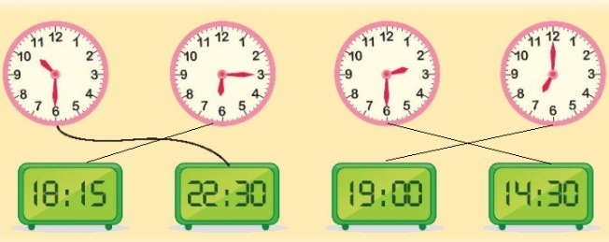  Chốt: Giúp HS liên hệ thời gian được hiển thị trên đồng hồ kim với đồng hồ điện tử.  Bài 3:Số?  - Gọi HS đọc YC bài.  - Bài yêu cầu làm gì?  - Bài tập này nói về bạn nào ?  - GV yêu cầu HS thảo luận theo nhóm đôi để nói về việc làm của bạn Nam tương ứng với các mốc thời gian đã cho.  - GV liên hệ giáo dục HS qua những việc làm của bạn Nam.  - GV nhận xét, khen ngợi HS.  Đáp án:  Nam học bài lúc 9 giờ 30 phút sang  Nam ở thư viện lúc 15 giờ 15 phút chiều  Nam tan học lúc 16 giờ chiều  Nam rửa bát lúc 19 giờ 15 phút tối  Chốt: Giúp liên theo buổi. thời gian được hiển thị trên đồng hồ điện tử với cách đọc giờ | -HS đọc yêu cầu  -HS trả lời  + Việt học bài lúc 8 giờ 15 phút sáng.  + Nam làm bài tập lúc 2 giờ 30 phút chiều.  + Mi ăn tối lúc 6 giờ 15 phút.  + Lúc 10 giờ 30 phút đêm, rô-bốt đang ngủ.  -HS trả lời  -HS trả lời  -HS đọc yêu cầu  +Tìm hai đồng hồ chỉ cùng thời gian vào buổi chiều, tối hoặc đêm.  + 10 giờ 30 phút đêm  + 22 giờ 30 phú  -HS lắng nghe  - 2 -3 HS đọc.  - 1-2 HS trả lời.  - Bạn Nam  - HS hoạt động theo cặp, sau đó chia sẻ trước lớp.  - HS chia sẻ.
4. Vận dụng, trải nghiệm
- Hôm nay chúng ta học bài gì ?
- Tổ chức cho HS thi quay kim đồng hồ theo hiệu lệnh .
- Nhận xét giờ học.
IV. Điều chỉnh sau tiết dạy (nếu có):
…………………………………………………………………………………….
……………………………………………………………………………………
……………………………………………………………………………………
……………………………………………………………………………………

____________________________________________
Mĩ thuật
Bài 2: Chiếc bánh sinh nhật( Tiết 1)
___________________________________________________________________

